МИНИСТЕРСТВО ОБРАЗОВАНИЯ РЕСПУБЛИКИ БЕЛАРУСЬ  
Учреждение образования «БЕЛОРУССКИЙ ГОСУДАРСТВЕННЫЙ   
ТЕХНОЛОГИЧЕСКИЙ УНИВЕРСИТЕТ»

Факультет Информационных технологий

Кафедра Информационных систем и технологий

Специальность 1-98 01 03 «Программное обеспечение информационной безопасности мобильных систем»

**ПОЯСНИТЕЛЬНАЯ ЗАПИСКА КУРСОВОГО ПРОЕКТА**

по дисциплине «Базы данных»

Тема **«**Реализация базы данных театра с использованием технологии шифрования и маскирования БД**»**

**Исполнитель**

студент(ка) 2 курса 7 группы ________________ Волынец Е. А.

подпись, дата

**Руководитель**

Ассистент Кантарович В. С.

должность, ученая степень, ученое звание подпись, дата

Допущен(а) к защите __________________________________ _______________

__________________________________ _______________

__________________________________ _______________

дата, подпись

Курсовой проект защищен с оценкой

Руководитель _________________ ______________ Кантарович В. С.

подпись дата инициалы и фамилия

МИНИСТЕРСТВО ОБРАЗОВАНИЯ РЕСПУБЛИКИ БЕЛАРУСЬ

Учреждение образования   
«БЕЛОРУССКИЙ ГОСУДАРСТВЕННЫЙ ТЕХНОЛОГИЧЕСКИЙ УНИВЕРСИТЕТ»

Факультет информационных технологий   
Кафедра информационных систем и технологий

Утверждаю

Заведующий кафедрой

____________ В.В. Смелов

подпись инициалы и фамилия

“___” _________________2023 г.

**ЗАДАНИЕ**

**к курсовому проектированию**

**по дисциплине** "Базы данных"

Специальность 1-98 01 03 «Программное обеспечение информационной безопасности мобильных систем»

Группа: 7

Студент: Волынец Елизавета Александровна

**Тема: «**Реализация базы данных театра с использованием технологии шифрования и маскирования БД**»**

**1. Срок сдачи студентом законченной работы**: 06.05.2023

**2. Исходные данные к проекту:**

**2.1**. Функционально должны быть выполнены следующие задачи:

* Разработка архитектуры БД.
* Разработка двух ролей: пользователь и модератор.
* Реализация возможности управления билетами: бронирование, отмена.
* Реализация корзины.
* Хранение информации о спектаклях: дата, цена, количество мест.
* Реализация возможности управления спектаклями: добавление, удаление, модификация.
* Применение Шифрования и маскирования данных в БД.

**2.2. Требования.**

База данных должна быть спроектирована в **СУБД SSMS**

* Доступ к данным должен осуществляться только через соответствующие процедуры.
* Количество объектов БД (таблиц, представлений, индексов, пользователей и пр.) регламентируется задачей.
* Должен быть проведен импорт данных из JSON файлов, экспорт данных в формат JSON.
* Необходимо протестировать производительность базы данных (на таблицах, содержащих не менее 100 000 строк) и внести изменения в структуру в случае необходимости.
* Применить технологию базы данных согласно выбранной теме: подробно описать применяемые системные пакеты, утилиты или технологии; показать применение указанной технологии в базе данных.
* Листинги проекта должны содержать комментарии.

**3. Содержание расчетно-пояснительной записки**

* Введение
* Постановка задачи
* Разработка модели базы данных.
* Разработка необходимых объектов
* Описание процедур импорта и экспорта
* Тестирование производительности
* Описание технологии
* Руководство пользователя
* Заключение
* Список используемых источников
* Приложения

**4. Форма представления выполненного курсового проекта:**

* + Теоретическая часть курсового проекта должна быть представлена в формате MS Word.
  + Оформление записки должно быть согласно правилам.
  + Необходимые схемы, диаграммы и рисунки допускается делать в MS Office Visio или копии экрана (интерфейс).
  + Листинги скриптов представляются в приложении.
  + К записке необходимо приложить CD (DVD), который должен содержать: пояснительную записку, листинги и файлы базы данных.

#### Календарный план

|  |  |  |  |
| --- | --- | --- | --- |
| №  п/п | Наименование этапов курсового проекта | Срок выполнения этапов проекта | Примечание |
| 1 | Введение | 17.02.2023 |  |
| 2 | Аналитический обзор литературы по теме проекта | 03.03.2023 |  |
| 3 | Изучение требований, определение вариантов использования | 17.03.2023 |  |
| 4 | Анализ и проектирование модели базы данных. Описание информационных объектов и ограничений целостности. | 24.03.2023 |  |
| 5 | Создание необходимых объектов | 31.03.2023 |  |
| 6 | Импорт и экспорт данных | 07.04.2023 |  |
| 7 | Описание используемой технологии | 14.04.2023 |  |
| 8 | Тестирование производительности | 21.04.2023 |  |
| 9 | Оформление пояснительной записки | 28.04.2023 |  |
| 10 | Сдача проекта | 06.05.2023 |  |

**5. Дата выдачи задания** “17” февраля 2023 г.

Руководитель __________________ *В. С. Кантарович*

(подпись)

Задание принял к исполнению _______________________

(дата и подпись студента)

**Содержание**

Введение 6

1 Анализ требований к программному средству 7

1.1 Аналитический обзор аналогов 7

1.1.1 Аналог «Республиканский Театр Белорусской Драматургии» 7

1.1.2 Аналог «Большой Театр Беларуси» 9

1.2 Разработка функциональных требований, определение вариантов использования 12

1.3 Вывод 12

2 Разработка архитектуры проекта 13

2.1 Обобщённая структура управления приложением 13

2.2 Диаграммы UML, взаимосвязь всех компонентов 13

2.3 Описание информационных объектов и ограничений целостности 14

2.3.1 Обзор таблиц 14

2.3.1.1 Таблица Personal 14

2.3.1.2 Таблица Spectacle 14

2.3.1.3 Таблица Perfomance 14

2.3.1.4 Таблица Shedule 14

2.3.1.5 Таблица Ticket 15

2.3.1.6 Таблица Client 15

2.3.1.7 Таблица Basket 15

2.3.1.8 Таблица Role 15

2.3.2 Обзор ограничений целостности 15

2.4 Вывод 16

3 Разработка модели базы данных 17

3.1 Создание необходимых объектов 17

3.1.1 Хранимые процедуры 17

3.1.2 Триггеры 18

3.1.3 Индексы 18

3.2 Описание используемой технологии 19

3.2.1 Настройка шифрования и маскирования данных 20

3.3 Вывод 23

4 Установка, настройка и использование MSSMS 24

4.1 Установка MSSMS 24

4.2 Создание таблиц 24

4.3 Создание процедур импорта и экспорта 25

4.3.1 Импорт 100000 строк 28

4.4 Тестирование производительности базы данных 29

4.5 Создание ролей для разграничения доступа 30

4.6 Вывод 31

5 Тестирование, проверка работоспособности и анализ полученных результатов 32

5.1 Тестирование клиентской области 32

5.2 Тестирование области работы администратора 34

5.3 Вывод 37

6 Руководство по использованию программного средства 38

6.1 Руководство пользователя 38

6.2 Вывод 38

Заключение 39

Список литературных источников 40

Приложение А 41

Приложение Б 43

Приложение Г 47

# **Введение**

Любая фирма, компания или любое предприятие в огромных количествах оперируют данными и информацией. Все данные должны иметь структурированную форму, чтобы её можно было легко находить, сортировать, обрабатывать. Естественно, что в эпоху глобальной компьютеризации все это делается на уровне компьютерной техники.

В современном мире информация или данные представляют из себя реляционные базы данных, которые состоят из таблиц. База данных – это организованная структура, предназначенная для хранения информации.  
 Язык SQL являются мощным инструментом в проектировании БД и их содержимого.

Целью данного курсового проекта являются создание структурированной информации и возможность обработки этой информации.

Театр (греч. θέατρον — основное значение — место для зрелищ, затем — зрелище, от θεάομαι — смотреть, видеть) — зрелищный вид искусства, представляющий собой синтез различных искусств (литературы, музыки, хореографии, вокала, изобразительного искусства и других) и обладающий собственной спецификой: отражение действительности, конфликтов, характеров, а также их трактовка и оценка, утверждение тех или иных идей здесь происходит посредством драматического действия, главным носителем которого является актёр.

Театр родился из древнейших охотничьих, сельскохозяйственных и ритуальных празднеств. Как считают искусствоведы, театр начинается там, где появляется зритель, но с развитием технологий театр начал отходить на задний план. Одной из целью данного проекта является популяризация данного вида искусства. Исходя из этого программный продукт предполагает продуманную рекламу, хорошо реализованный визуальный интерфейс и структурированную базу данных.

# Анализ требований к программному средству

## Аналитический обзор аналогов

Аналоги будут оцениваться по следующим критериям:

* Цветовое решение.
* Уместный и понятный интерфейс.
* Полнота информации.
* Наличие фильтраций по дате и времени.
* Оформление покупки билета.
* Выбор места посадки.

### Аналог «Республиканский Театр Белорусской Драматургии»

Первым рассматриваемым проектом среди конкурентов является «Республиканский Театр Белорусской Драматургии» [5].

Интерфейс приложения располагает к себе, на главное странице РТБД, представленной на рисунке 1.1, нас встречает афиша одного из представлений, а также простое и понятное меню.

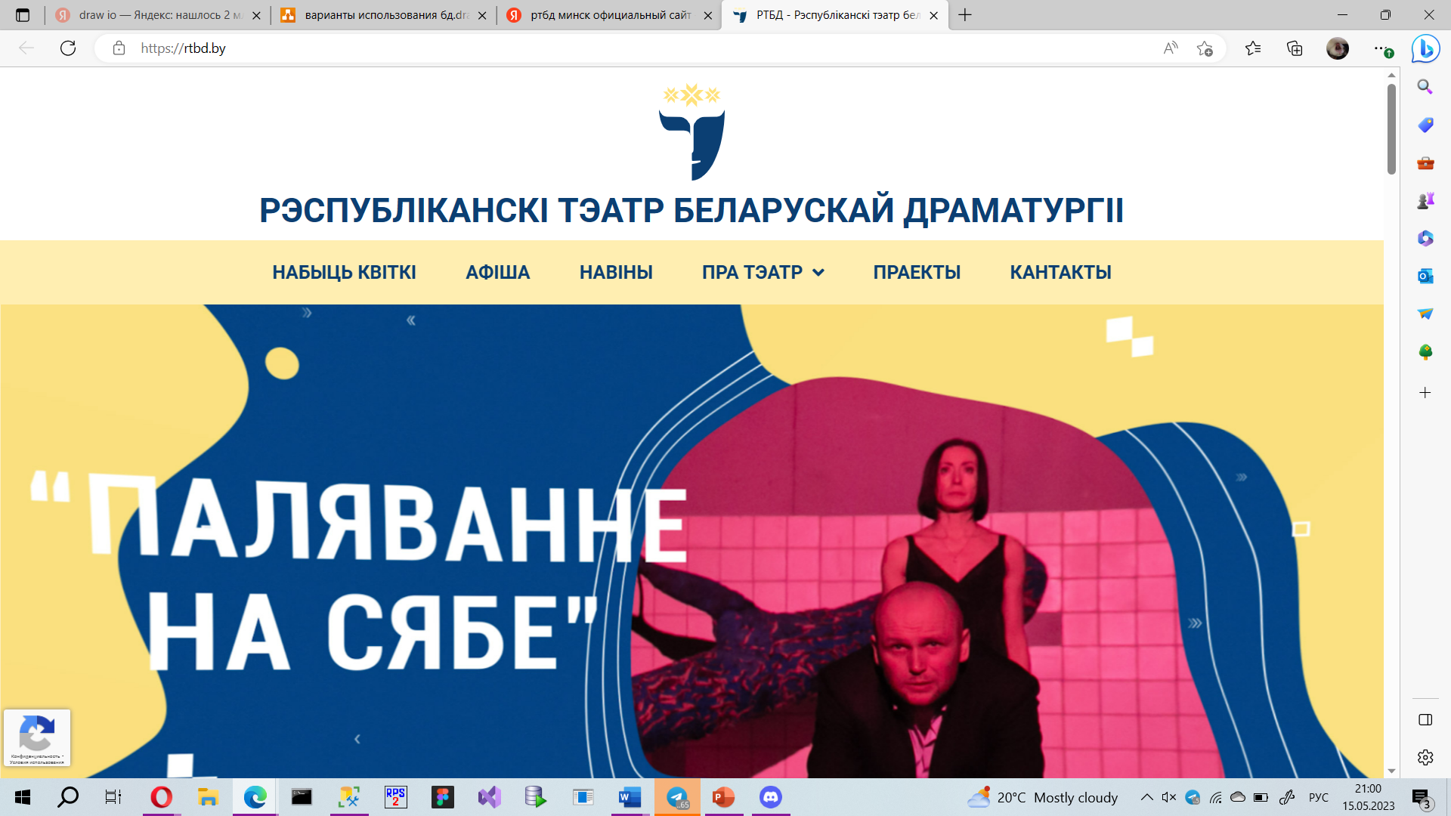

Рисунок 1.1 – Главная страница РТБД

Афиша театра имеет фильтрацию по месяцу, на карточках события представлена вся минимально необходимая информация. Так же можно сразу же перейти на оформление и покупку билетов, расположено на рисунке 1.2.

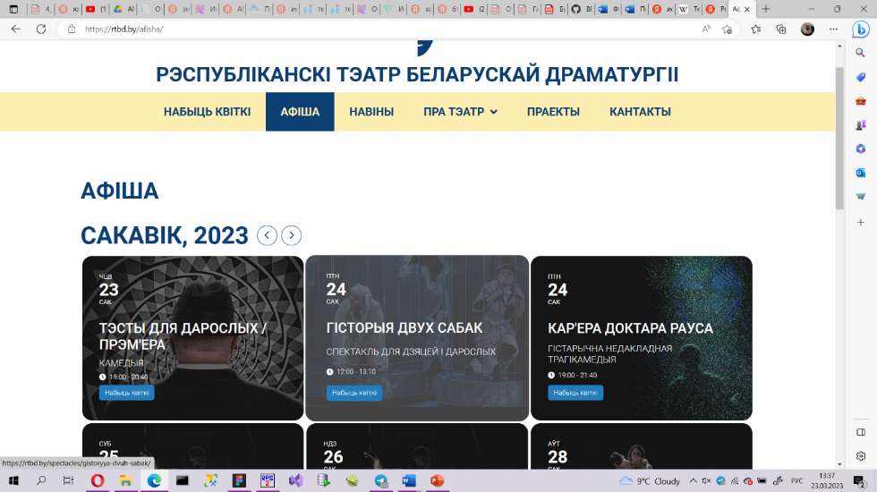

Рисунок 1.2 – Афиша Театра

При переходе на страницу оформления билета нам показывают подробную информацию о спектакле: действующие актёры, фотогалерея с представления, выбор места посадки.

Актёрский состав спектакля, показано на рисунке 1.3.

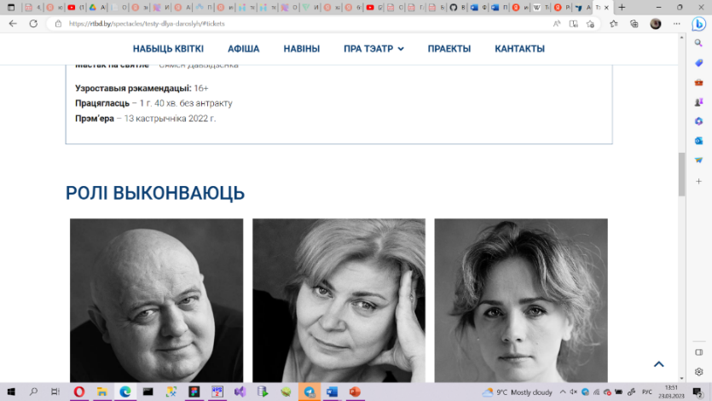

Рисунок 1.3 – Роли актёры спектакля

Галерея со снимками выступления, показано на рисунке 1.4.

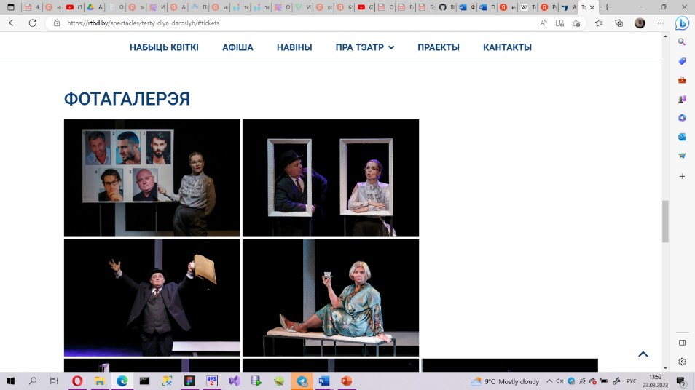

Рисунок 1.4 – Фотогалерея спектакля

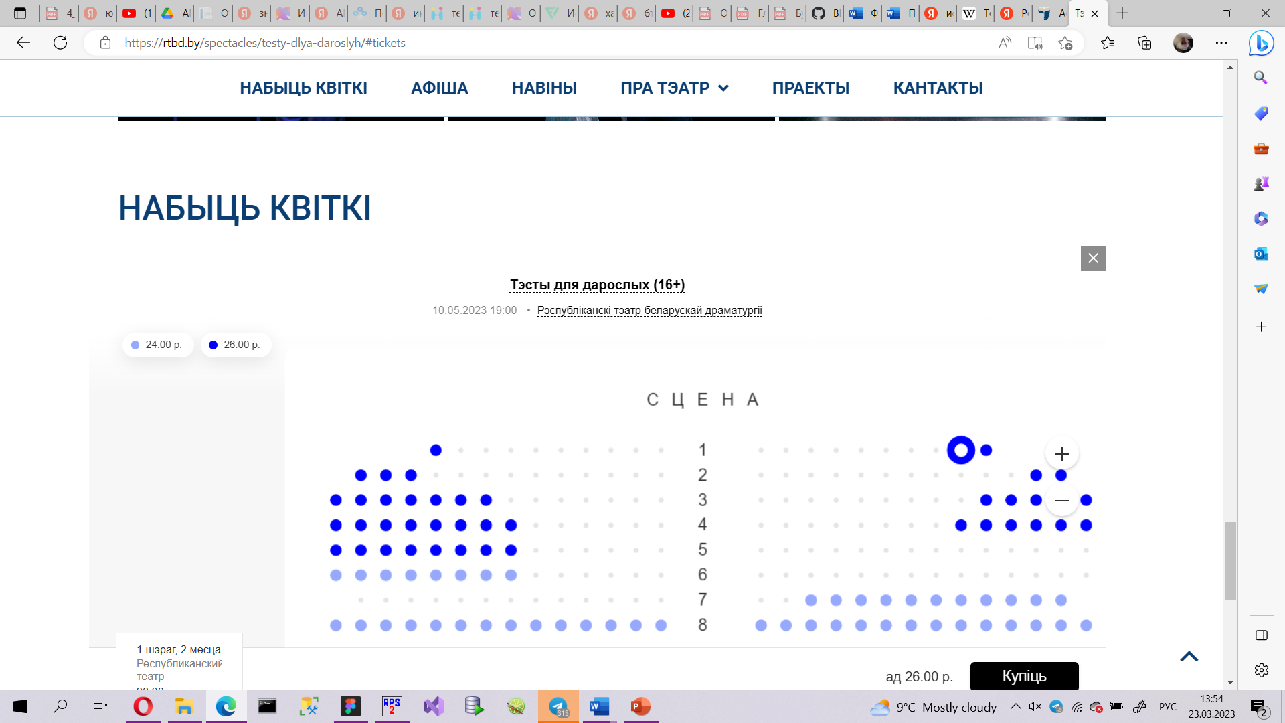

Рисунок 1.5 – Оформление билетов и выбор мест

Оформление билетов и выбора мест, показано выше на рисунке 1.5.

### Аналог «Большой Театр Беларуси»

Первым рассматриваемым проектом среди конкурентов является «Большой Театр Беларуси» [6].

На главной странице сайта нас встречает слайдер с предстоящими событиями, всплывающее окно и меню.

Цветовое решение выбрано не самое подходящее, интерфейс не располагает к себе, показано на рисунке 1.6.

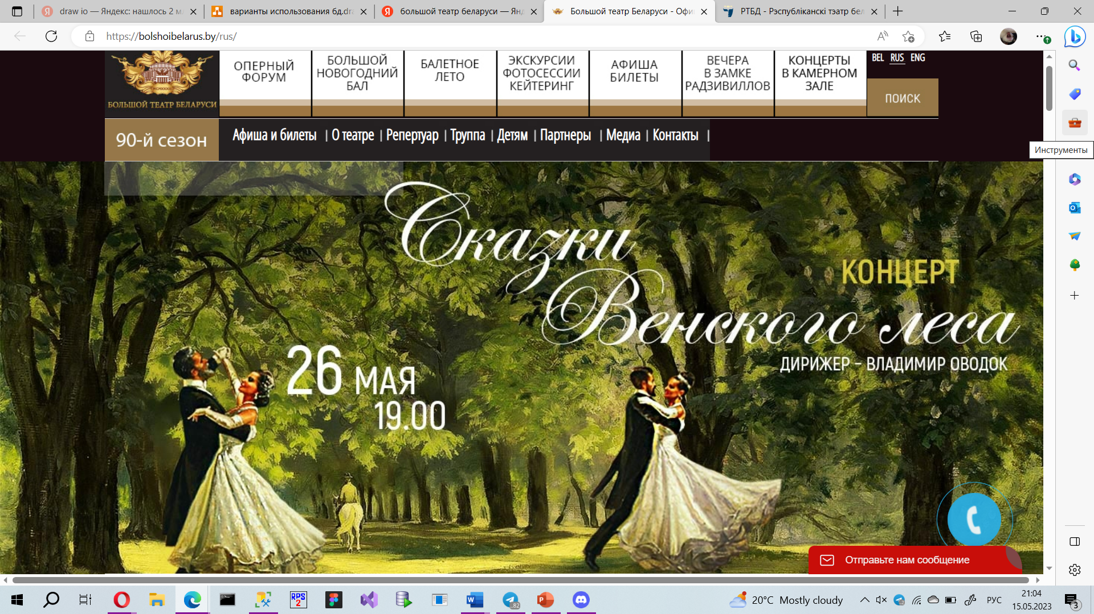

Рисунок 1.6 – Большой Театр Беларуси

Перейдя на афишу, мы увидим список предстоящих спектаклей, отсутствует фото, при наведении курсора на название появляется список актёров и соответствующие им роли, также присутствует кнопка заказать билет, представлено на рисунке 1.7.

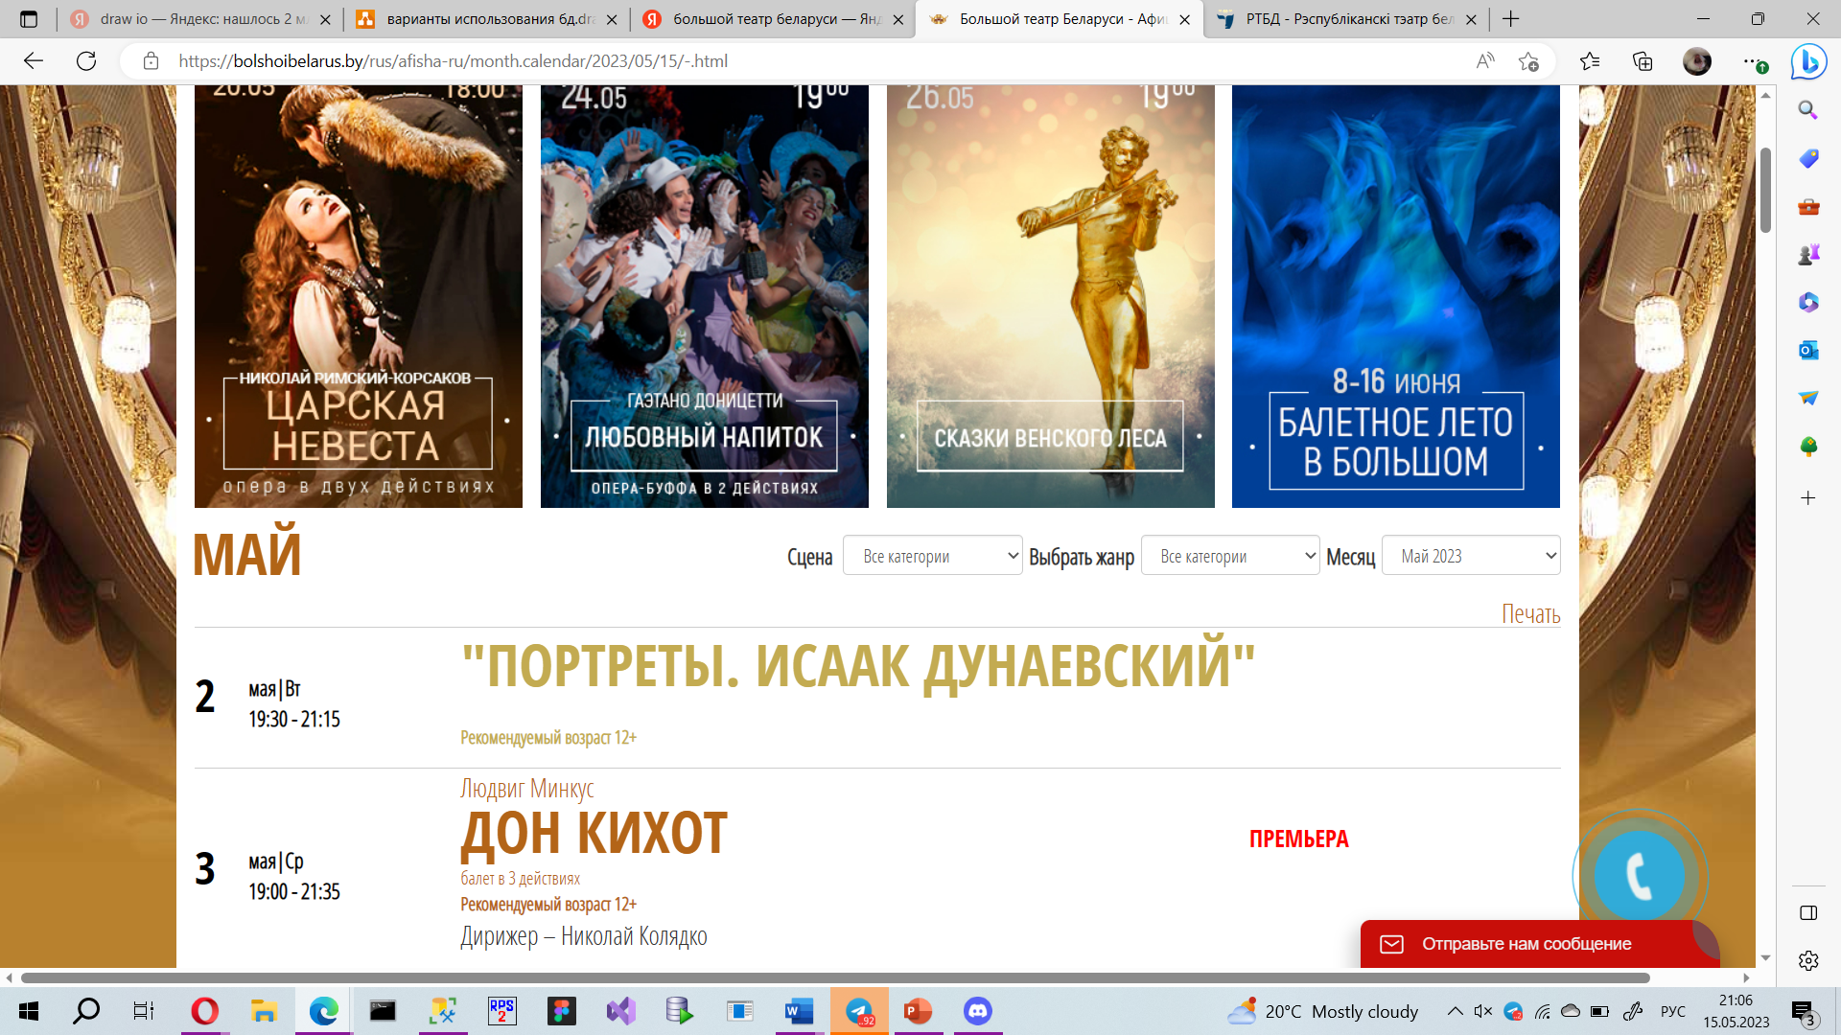

Рисунок 1.7 – Афиша

Перейдя на страницу спектакля, мы видим полную информацию о спектакле: создатели, исполнители, содержание и о спектакле. Также присутствует кнопка заказать билет и кнопка даты спектакля. Показано на рисунке 1.8.

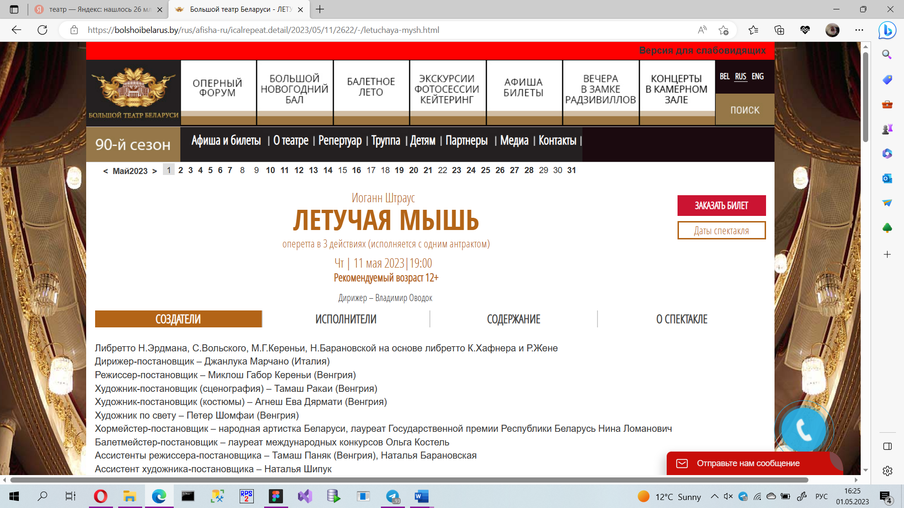

Рисунок 1.8 – Страница спектакля

Далее, на рисунке 1.9, можно увидеть фотогалерею спектакля.

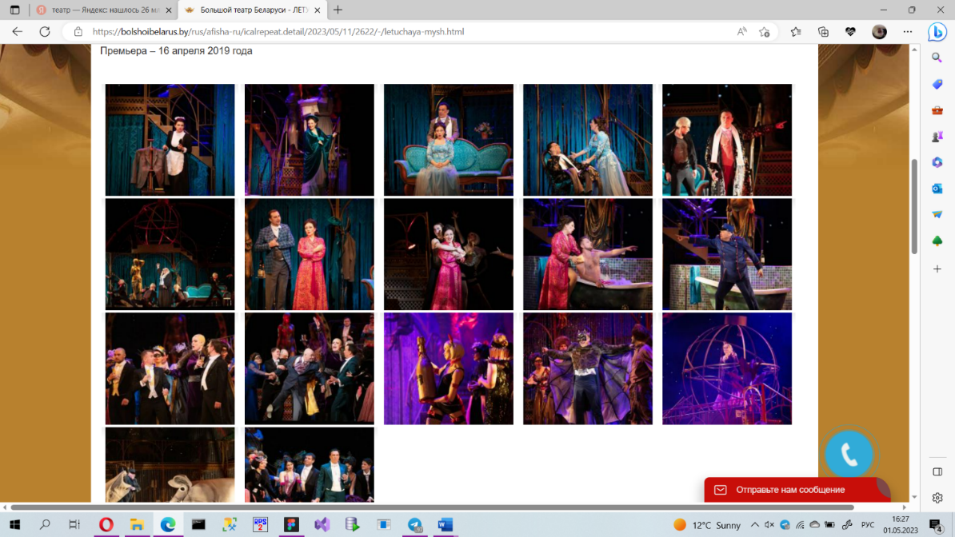

Рисунок 1.9 – Фотогалерея спектакля

Переходя на заказ билета, сайт перенаправляет нас на сервис kvitki.by, где пользователю предоставляется покупка билеты в 3 этапа, показано на рисунке 1.10.

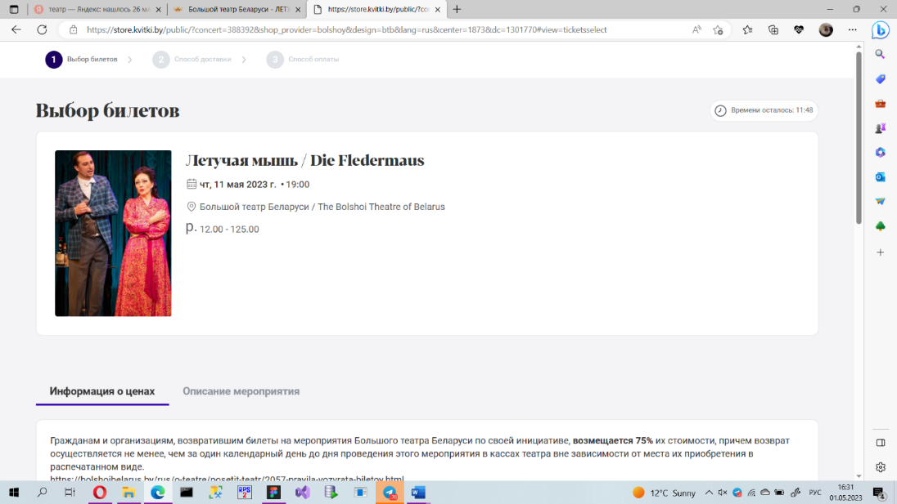Присутствует выбор места посадки с ценами за места, рисунок 1.11, тип доставки билета, рисунок 1.12, выбор способа оплаты.

Рисунок 1.10 – Выбор билета

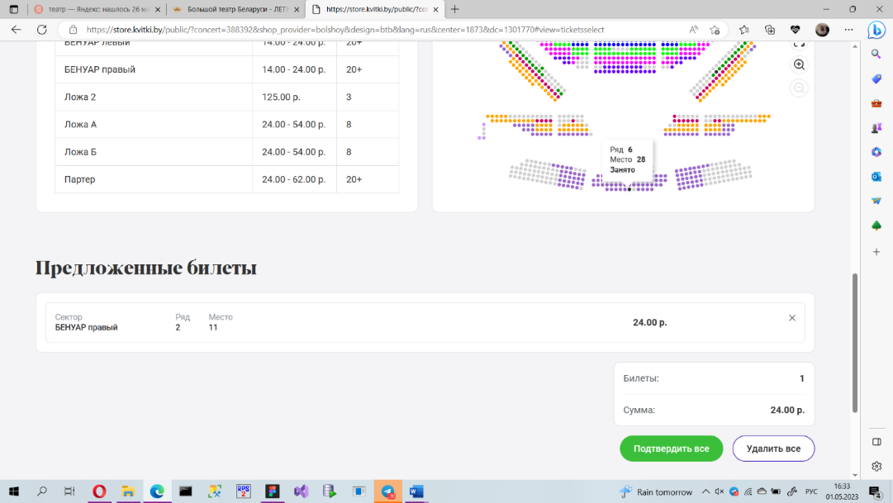

Рисунок 1.11 – Выбор места

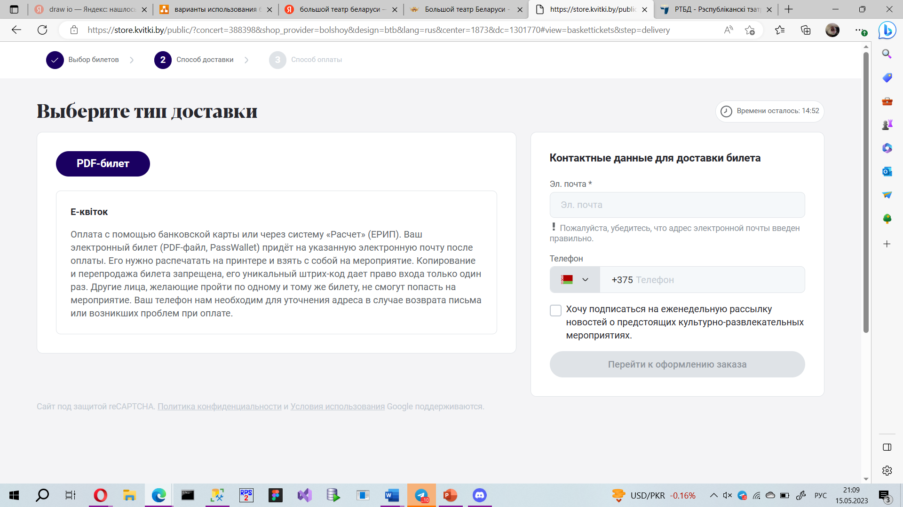

Рисунок 1.12 – Выбор типа доставки билета

Выбор типа доставки билета показан на рисунке 1.12.

## Разработка функциональных требований, определение вариантов использования

Вариантами использования базы данных:

* Добавление и удаление спектаклей.
* Редактирование информации о спектаклях.
* Поиск по дате и времени.
* Регистрация пользователей.
* Реализация корзины пользователя.

С точки зрения ролей:

Для пользователей на сайте или приложении была предоставлена возможность зарегистрироваться и войти в свой аккаунт. Они могут искать спектакли по названию или дате, а также добавлять билеты в корзину.

У администраторов и модераторов есть больше возможностей, таких как управление данными о спектаклях, доступ к афише и данным клиента.

## Вывод

В разделе «Анализ требований к программному средству» мы выявили основные проблемы пользования продуктом, рассмотрели и сравнили аналогичные решения. Выбрали для себя оптимальные варианты использования базы данных.

Это важный этап в разработке программного продукта, так как понимание проблем пользователей и поиск наилучших решений позволяют создать продукт, который удовлетворит потребности пользователей и будет успешным на рынке. Также это позволяет снизить вероятность возникновения проблем в дальнейшем, так как в процессе анализа были выявлены и учтены потенциальные проблемы и ошибки.

Основные моменты:

* Наличие подробного описания спектакля.
* Возможность регистрации на сайте.
* Простое и понятное оформление билета.
* Организация поиска по сайту.
* Узнали, что можно использовать сторонние сервисы для заказа билетов.

# Разработка архитектуры проекта

## Обобщённая структура управления приложением

Для базы данных театра было разработано 8 таблиц. На рисунке 2.1 предоставлена структура связей внешних ключей и первичных ключей. База данных была разработана в СУБД MS SQL Server.

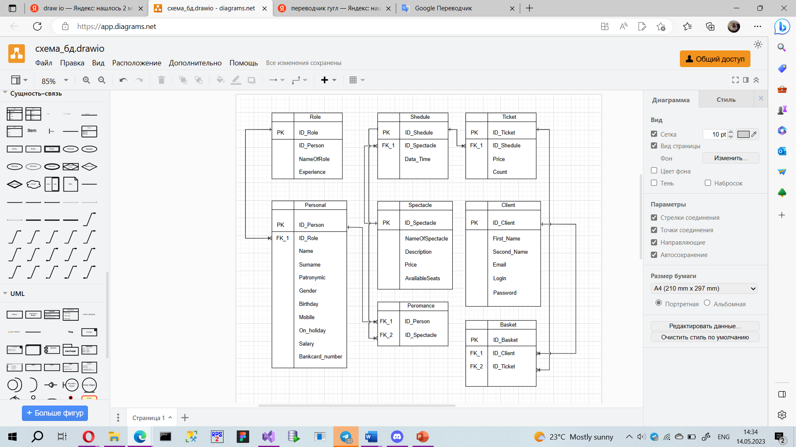

Рисунок 2.1 – Связи таблиц базы данных

## Диаграммы UML, взаимосвязь всех компонентов

Для наглядного обзора базы данных была создана модель базы данных с помощью сервиса draw.io. UML диаграмма показана на рисунке 2.2. Здесь показаны возможные действия со стороны пользователя и администратора.

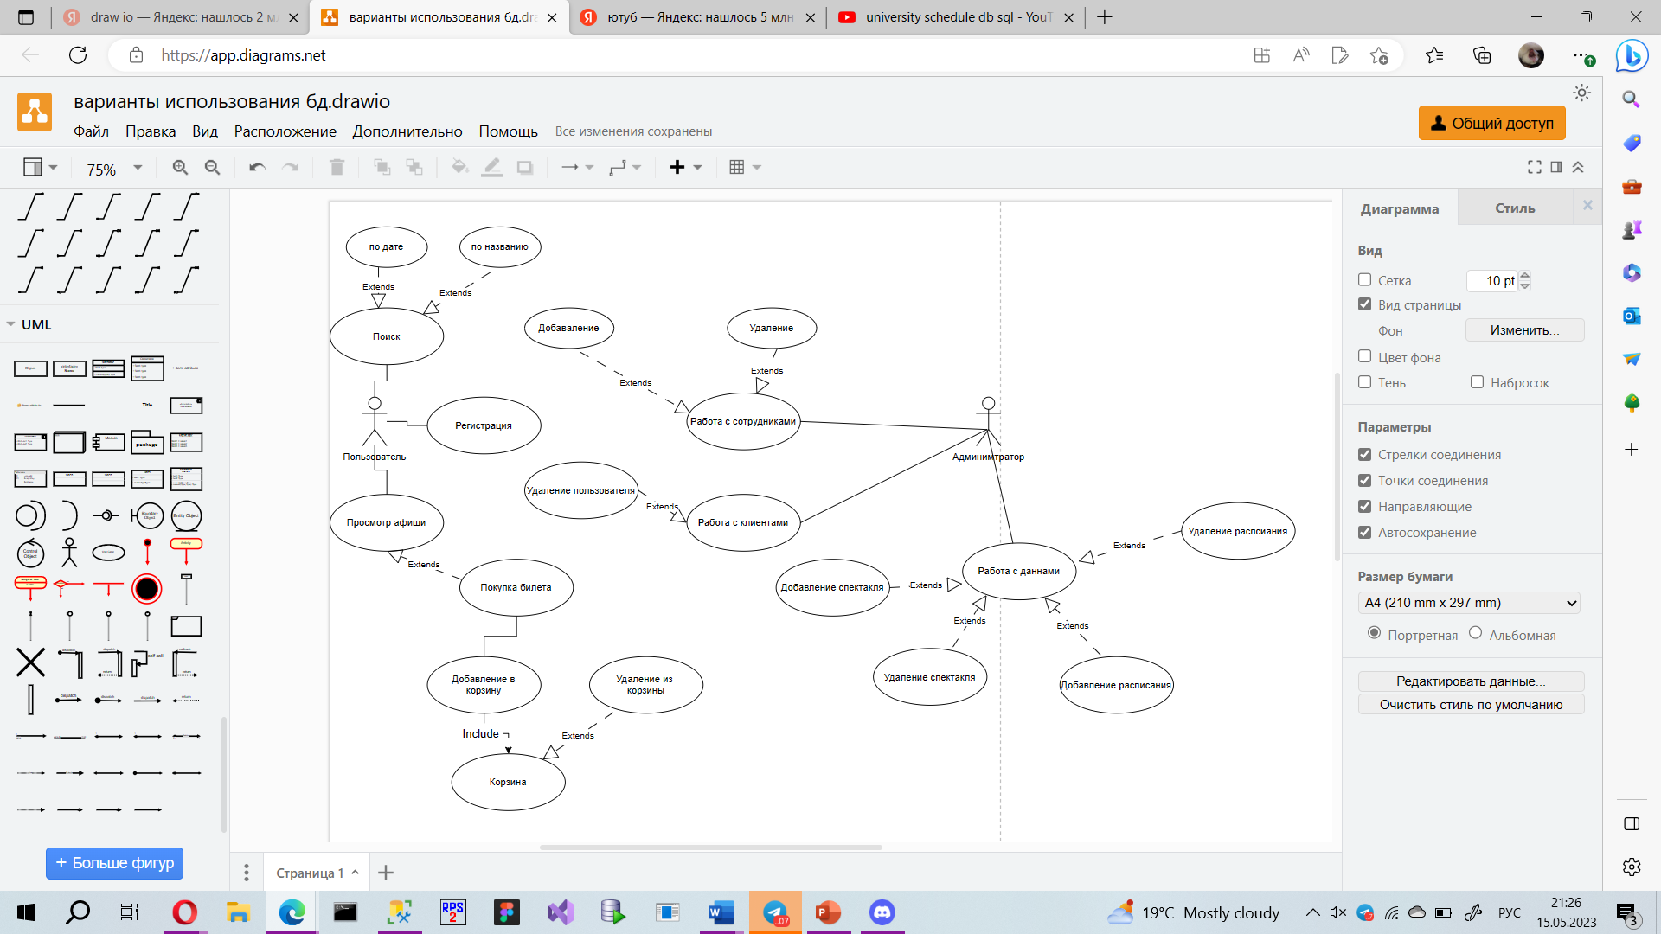

Рисунок 2.2 – UML диаграмма вариантов использования базы данных

Для клиентов была предоставлена возможность регистрации и авторизации на сайте/приложении. Клиенты также могут совершать поиск спектаклей по названию или дате, добавлять билеты в корзину и удалять их.

Администраторы/модераторы имеют более широкий спектр возможностей, таких как добавление и удаление персонала, добавление и удаление спектаклей, создание расписания, удаление клиентов.

## Описание информационных объектов и ограничений целостности

### Обзор таблиц

### Таблица Personal

Таблица Personal предназначена для хранения информации о сотрудниках:

* ID_Person – уникальный идентификатор.
* Name – имя сотрудника.
* Surname – фамилия сотрудника.
* Patronymic – отчество сотрудника.
* Gender – пол.
* Birthday – дата рождения.
* Mobile – мобильный телефон.
* NameOfRole – должность сотрудника.
* Experience – опыт работы.
* Salary – зарплата сотрудника.
* Bankcard_number – номер банковской карты.

### Таблица Spectacle

Таблица Spectacle предназначена для хранения информации о спектаклях:

* ID_Spectacle – уникальный идентификатор.
* NameOfSpectacle – название спектакля.
* Description – описание.
* AccountingSpectacle – учет иностранных спектаклей.

### Таблица Perfomance

Таблица Peromance предназначенная для осуществления связи многие-ко-многим между таблицами Personal и Spectacle соответственно:

* ID_Person – уникальный идентификатор сотрудника.
* ID_Spectacle – уникальный идентификатор спектакля.

### Таблица Shedule

Таблица Shedule предназначена для хранения информации о дате проведения спектаклей:

* ID_Shedule – уникальный идентификатор.
* ID_Spectacle – идентификатор спектакля.
* Data_Time – дата проведения.

### Таблица Ticket

Таблица Ticket хранит поставки товара:

* ID_Ticket – уникальный идентификатор.
* ID_Shedule – идентификатор расписания.
* Price – цена билета.
* Count – количество билетов.

### Таблица Client

Таблица Client предназначена для хранения информации о пользователях:

* ID_Client – универсальный идентификатор пользователя.
* First_Name – имя пользователя.
* Second_Name – фамилия пользователя.
* Email – электронная почта.
* Login – логин.
* Password – пароль.

### Таблица Basket

Таблица Basket предназначена для хранения информации о билетах, которые заказал пользователь:

* ID_Basket – уникальный идентификатор корзины.
* ID_Client – уникальный идентификатор пользователя.
* ID_Ticket – уникальный идентификатор билета.

### Таблица Role

Таблица Role предназначена для хранения информации о ролях:

* ID_Role – уникальный идентификатор.
* ID_Person – уникальный идентификатор.
* NameOfRole – название роли.
* Experience – опыт работы.

Скрипт таблиц приложен в корне директория прилагаемого диска. Листинги хранимых процедур представлены в приложении А.

### Обзор ограничений целостности

При разработке таблиц проекта были использованы такие ограничения целостности, как:

* Primary key и Foreign key для создания связей между таблицами.
* Default устанавливает значение по умолчанию.
* Check поле может принимать либо только два значения, либо некоторый диапазон.
* Тип данных накладывает некоторые ограничения. Допустим в поле с типом int нельзя вставить строку.
* Not null: столбец не может быть пустой.

## Вывод

В данном разделе мы рассмотрели архитектуру проекта. Спроектировали модель базы данных, сделали подробный обзор таблиц и ограничений целостности.

# Разработка модели базы данных

## Создание необходимых объектов

### Хранимые процедуры

Хранимая процедура – объект базы данных, представляющий собой набор SQL-инструкций, который компилируется один раз и хранится на сервере. Их использование в курсовом проекте предназначено для ограничения доступа пользователей к таблицам базы данных, оставив пользователям только разрешения на выполнение некоторых процедур, обеспечивающих косвенный и строго регламентированный доступ к данным.

Перечень разработанных в ходе выполнения курсового проекта хранимых процедур:

* [dbo].[AddSpectacle1] – добавление спектакля.
* [dbo].[ob_PersonalSelectAll] – выборка всех сотрудников.
* [dbo].[ob_SpectacleSelectAll] – выборка всех спектаклей.
* [dbo].[ob_SheduleSelectAll] – выборка всех расписаний.
* [dbo].[ob_ActorToSpectacleSelectAll] – выборка всех актёров в спектакле.
* [dbo].[sp_InsertTicket2] – добавление билета.
* [dbo].[sp_InsertShedule] – добавление расписания.
* [dbo].[ob_PersonalDeleteItem – удаление одного сотрудника.
* [dbo].[ob_SpectacleDeleteItem] – удаление одного спектакля.
* [dbo].[ob_SheduleDeleteItem] – удаление расписания.
* [dbo].[ob_TicketDeleteItem] – удаление билета.
* [dbo].[AddClient] – добавление клиента.
* [dbo].[AddToBasket] – добавление в корзину.
* [dbo].[RemoveFromBasket] – удаление с корзины.
* [dbo].[DeleteClient] – удаление клиента.

Листинги основных процедур.

go

CREATE PROCEDURE [dbo].[AddSpectacle1]

(

@ID_Spectacle int,

@NameOfSpectacle nvarchar(50),

@Description nvarchar(200),

@Price int,

@AvailableSeats int

)

AS

SET NOCOUNT ON;

INSERT INTO [Spectacle] ([ID_Spectacle], [NameOfSpectacle], [Description], [Price], [AvailableSeats])

VALUES (@ID_Spectacle, @NameOfSpectacle, @Description, @Price, @AvailableSeats);

Листинг 3.1 ­ Добавление спектакля

Листинг 3.2 – Добавление клиента

CREATE PROCEDURE [dbo].[AddClient]

@ID_Client int,

@First_Name nvarchar(50),

@Second_Name nvarchar(50),

@Email nvarchar(50),

@Login nvarchar(20),

@Password nvarchar(20)

AS

INSERT INTO [dbo].[Client] ([ID_Client],[First_Name], [Second_Name], [Email], [Login], [Password])

VALUES (@ID_Client,@First_Name, @Second_Name, @Email, @Login, @Password);

CREATE PROCEDURE [dbo].[AddToBasket]

@ID_Basket int,

@ID_Client INT,

@ID_Ticket INT

AS

INSERT INTO [Basket] ([ID_Basket],[ID_Client], [ID_Ticket])

VALUES (@ID_Basket, @ID_Client, @ID_Ticket);

Листинг 3.3 – Добавление в корзину

Скрипт хранимых процедур приложен в корне директория прилагаемого диска. Листинги хранимых процедур представлены в приложении Б.

### Триггеры

Триггер (trigger) в базах данных – это специальный тип объекта, который автоматически вызывается в ответ на определенные события в базе данных, такие как добавление, изменение или удаление данных в таблице.

Перечень разработанных триггеров:

* trg_SubtractFromAvailableSeats – уменьшение количества свободным мест после добавления билета.
* trg_CheckDuplicateTicketInBasket – проверка на одинаковые билеты.

В ходе работы было создано два триггера, крипты предоставлены в приложении Г.

### Индексы

Индекс – это структура данных, созданная для ускорения выполнения запросов к базе данных. Индекс представляет собой таблицу, которая содержит отсортированные значения ключевых полей и указатель на соответствующие записи в таблице данных. Это позволяет быстро найти нужные записи, необходимые для выполнения запросов. Создание индексов может значительно ускорить выполнение запросов, особенно при работе с большими объемами данных. Однако, создание избыточного количества индексов может привести к снижению производительности при выполнении операций вставки, обновления и удаления данных. Поэтому необходимо сбалансировать количество индексов для достижения наилучшей производительности базы данных.

Созданный индекс:

* indPer для ускорения работы запроса к таблице Personal.

Листинг можно увидеть в разделе 4 подразделе 4.4.

## Описание используемой технологии

При использовании баз данных, содержащих конфиденциальную информацию о сотрудниках или любую другую важную информацию следует обеспечивать максимальную сохранность и защиту данных от злоумышленников.

Защиту SQL Server можно рассматривать как последовательность шагов, затрагивающих четыре области: платформу, проверку подлинности, объекты (включая данные) и приложения, получающие доступ к системе. В приведенных ниже разделах описано создание и реализация эффективного плана обеспечения безопасности.

* Рекомендуется строго ограничивать доступ к физическим серверам и компонентам оборудования. Например, оборудование сервера базы данных и сетевые устройства должны находиться в закрытых охраняемых помещениях. Доступ к резервным носителям также следует ограничить. Для этого их рекомендуется хранить в отдельных охраняемых помещениях.
* Реализация физической сетевой безопасности начинается с запрета доступа неавторизованных пользователей к сети.
* Уменьшение контактной зоны является мерой безопасности, предполагающей остановку или отключение неиспользуемых компонентов. Уменьшение контактной зоны повышает уровень безопасности за счет уменьшения числа возможных способов атаковать систему. Важную роль в ограничении контактной зоны SQL Server играет запуск необходимых служб по принципу «минимума прав доступа», согласно которому службам и пользователям предоставляются только необходимые для работы права. Следующая таблица содержит дополнительные сведения по службам и доступу к системе.
* Защищаемые объекты — это сервер, база данных и объекты, которые содержит база данных. У каждого из них существует набор разрешений, с помощью которых можно уменьшить контактную зону SQL Server, такие как Пользователи, роли и процессы сервера и базы данных, а также безопасность объектов сервера и базы данных.
* Шифрование повышает безопасность, ограничивая потерю данных даже в тех редких случаях, когда средства управления доступом удается обойти. Например, если главный компьютер, на котором установлена база данных, был настроен неправильно, и злонамеренный пользователь смог получить конфиденциальные данные (например, номера кредитных карточек), то украденная информация будет бесполезна, если она была предварительно зашифрована.

### Настройка шифрования и маскирования данных

Для шифрования столбца таблицы базы данных требуется в первую очередь запустить специальную службу путем нажатия правой кнопкой мыши по нужному столбцу и выборе надписи “Зашифровать столбец”. Как показано на рисунке 3.1.

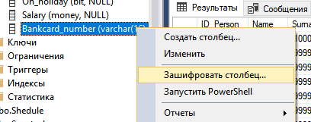

Рисунок 3.1 – Запуск службы шифрования

Откроется мастер настройки шифрования Always Encrypted с окном приветствия. Рисунок 3.2.

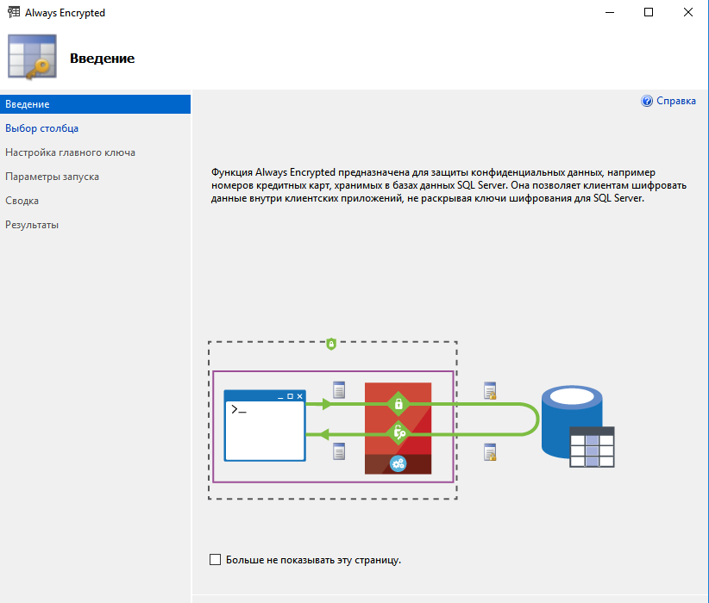

Рисунок 3.2 – Окно приветствия Always Encrypted

Далее следует выбрать роле которое необходимое зашифровать и выбрать тип шифрования. Здесь я выбрал детерминированный тип, что означает что процесс шифрования полностью определен алгоритмом, значениями входных переменных, и начальным состоянием системы. Ключ шифрования выбран стандартный CEK_Auto1, но также можно с помощью определенных SQL-выражений создать свои ключи и сертификаты, по которым будет происходить шифрование данных. Рисунок 3.3.

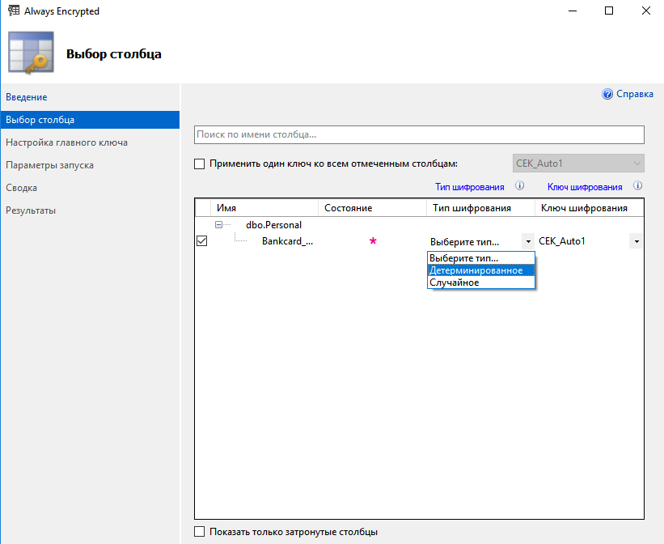

Рисунок 3.3 – Выбор детерминированного типа шифрования по ключу CEK_Auto1

После выполнения вышеуказанных действий мастер настроек укажет о корректности выбранных значений и ключа и предложит завершить настройку шифрования столбца. Рисунок 3.4.

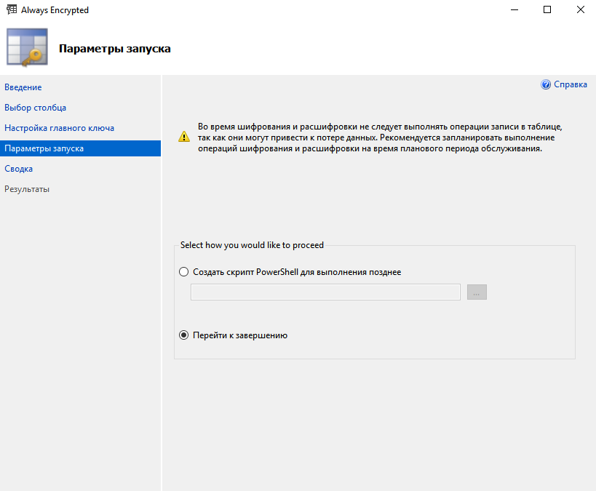

Рисунок 3.4 – Окно завершения настроек шифрования

Далее необходимо дождаться процесса шифрования и закрыть мастер настроек. Рисунок 3.5).

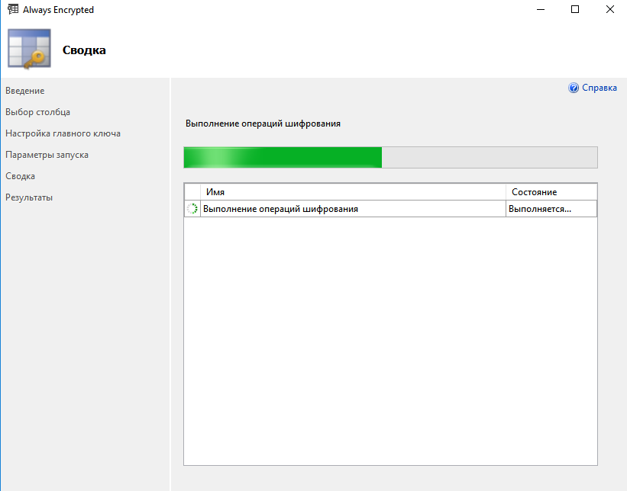

Рисунок 3.5 – Завершение процесса шифрования столбца таблицы Personal

Результат проделанной операции для сравнения изменений, которые прошли со столбцом можно увидеть на рисунках 3.6 и 3.7 соответственно.

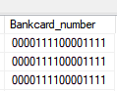

Рисунок 3.6 – Данные банковской карты до шифрования

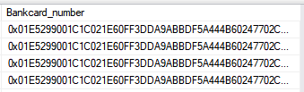

Рисунок 3.7 – Данные банковской карты после шифрования

Маскирование БД (Database masking) – это процесс скрытия конфиденциальных данных в базе данных, чтобы предотвратить их нежелательный доступ и использование.

Маскирование БД может включать в себя замену конфиденциальных данных на псевдонимы, искажение или удалять их, в зависимости от требований конфиденциальности данных и политики безопасности. Это может помочь защитить данные от утечки, кражи или использования злоумышленниками, которые могут получить несанкционированный доступ к базе данных, показано на листинге 3.4 и рисунке 3.8.

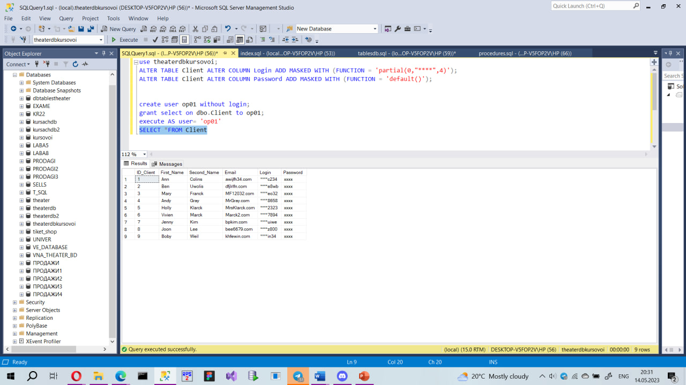

Рисунок 3.8 – Замаскированные данные

ALTER TABLE Client ALTER COLUMN Login ADD MASKED WITH (FUNCTION = 'partial(0,"****",4)');

ALTER TABLE Client ALTER COLUMN Password ADD MASKED WITH (FUNCTION = 'default()');

create user op01 without login;

grant select on dbo.Client to op01;

execute AS user= 'op01'

Листинг 3.4 – Маскирование данных

В ходе маскирования было замаскировано два столбца, чтобы увидеть результат потребовалось создать пользователя и дать ему привилегии на выполнение запроса к таблице.

## Вывод

В это разделе мы разработали select-запросы и хранимые процедуры с нашей базой данных. Так же настроили технологию маскирование и шифрование данных.

# Установка, настройка и использование MSSMS

## Установка MSSMS

Скачать MSSMS можно с официального сайта Microsoft. Показано на рисунке 4.1.

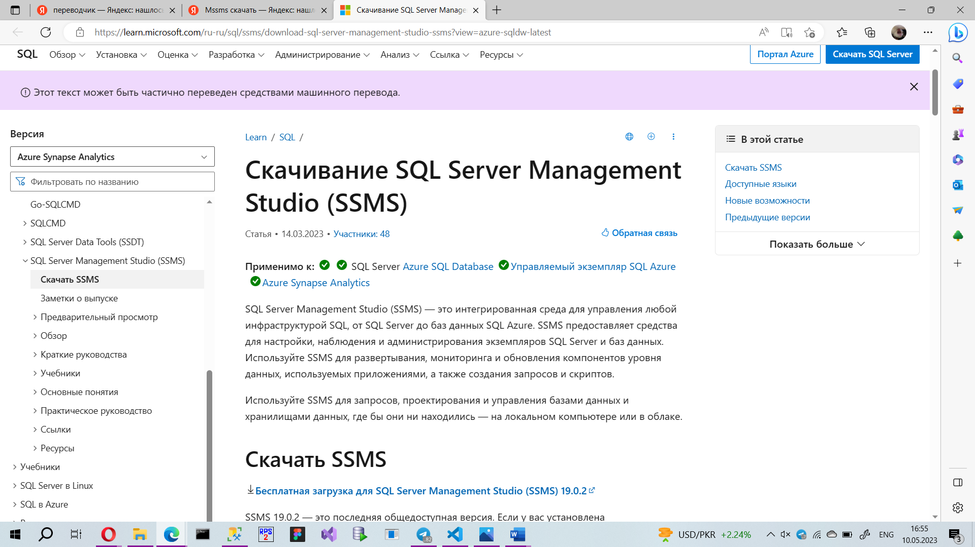

Рисунок 4.1 – Скачивание MSSMS

Перед в дополнение для работы со студией нужно установить sql server (версия developer). Показано на рисунке 4.2.

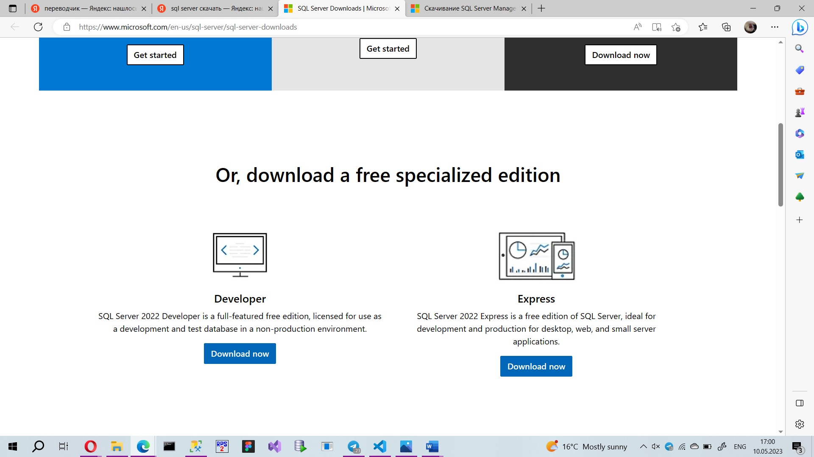

Рисунок 4.2 – Скачивание sql server (версия developer)

## Создание таблиц

Создание таблиц было описано ранее в разделе 2.

Скрипт таблиц приложен в корне директория прилагаемого диска. Листинги хранимых процедур представлены в приложении А.

## Создание процедур импорта и экспорта

Импорт данных в формате json был осуществлён с помощью функции OPENROWSET(BULK).

Параллельно выполняя другое задание с помощью импорта через json, было вставлено 100000 строк для тестирования производительности и работоспособности. Json файл был сгенерирован с помощью сервиса json generator.

**OPENROWSET(BULK)** представляет собой функцию с табличным значением, с помощью которой можно считывать данные из любого файла на локальном диске или в локальной сети при условии, что у SQL Server есть доступ на чтение в этом расположении.

DECLARE @Personal VARCHAR(MAX)

SELECT @Personal= BulkColumn FROM OPENROWSET(BULK'D:\kursovoi_db\scripts\tableInsert.json', SINGLE_BLOB) JSON;

SELECT @Personal as SingleRow_Column

Листинг 4.1 – Выполнение выборки из Json файла в одиночную строку

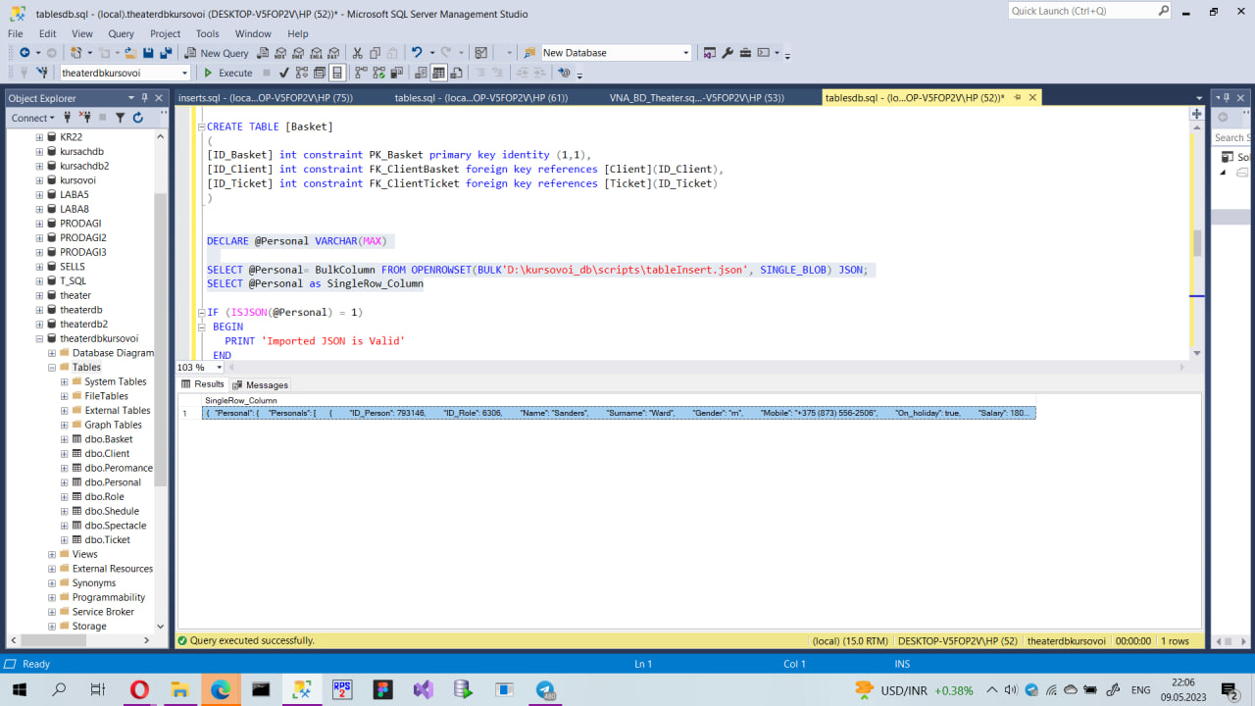

Рисунок 4.3 – Выполнение выборки из Json файла в одиночную строку

IF (ISJSON(@Personal) = 1)

BEGIN

PRINT 'Imported JSON is Valid'

END

ELSE

BEGIN

PRINT 'Invalid JSON Imported'

END

Листинг 4.2 – Проверка валидации файла

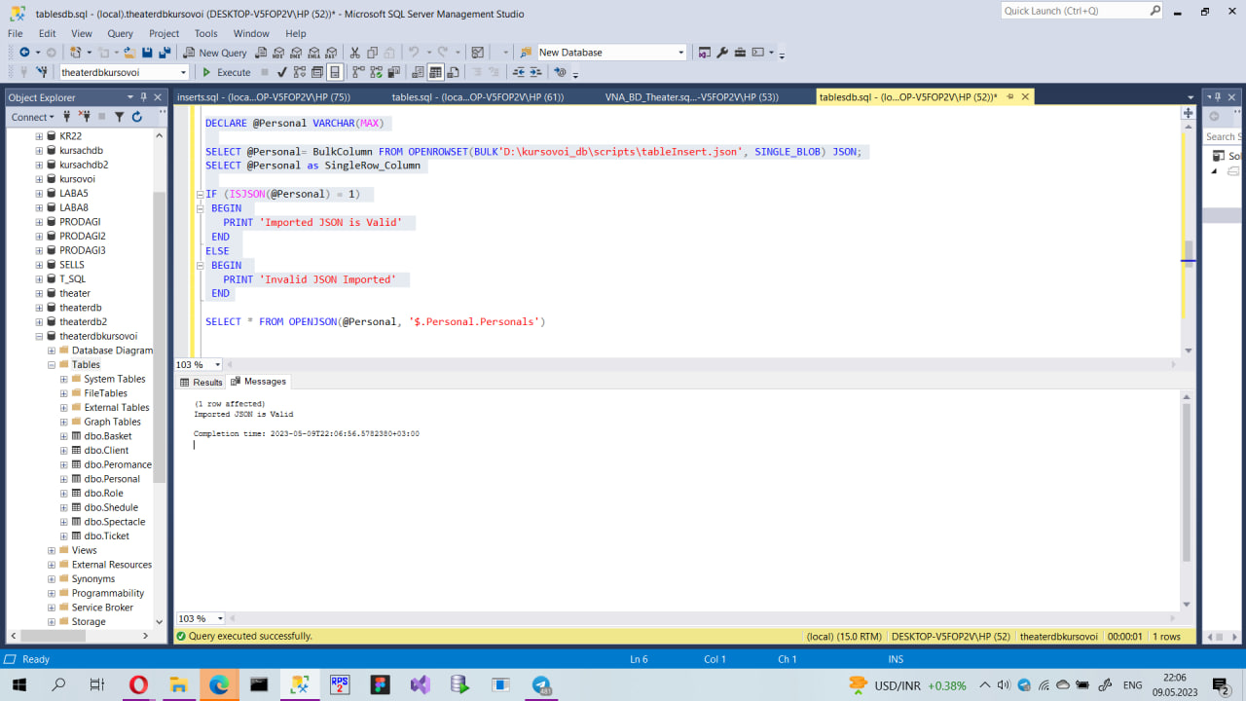

Рисунок 4.4 – Проверка валидации файла

INSERT INTO Personal

SELECT ID_Person,ID_Role, Name, Surname, Gender,Mobile, On_holiday, Salary, Bankcard_number

FROM OPENJSON(@Personal, '$.Personal.Personals')

WITH(

ID_Person int '$.ID_Person',

ID_Role int '$.ID_Role',

Name nvarchar(50) '$.Name',

Surname nvarchar(50) '$.Surname',

Gender char '$.Gender',

Mobile varchar(13) '$.Mobile',

On_holiday nvarchar(10) '$.On_holiday',

Salary int '$.Salary',

Bankcard_number int '$.Bankcard_number'

)

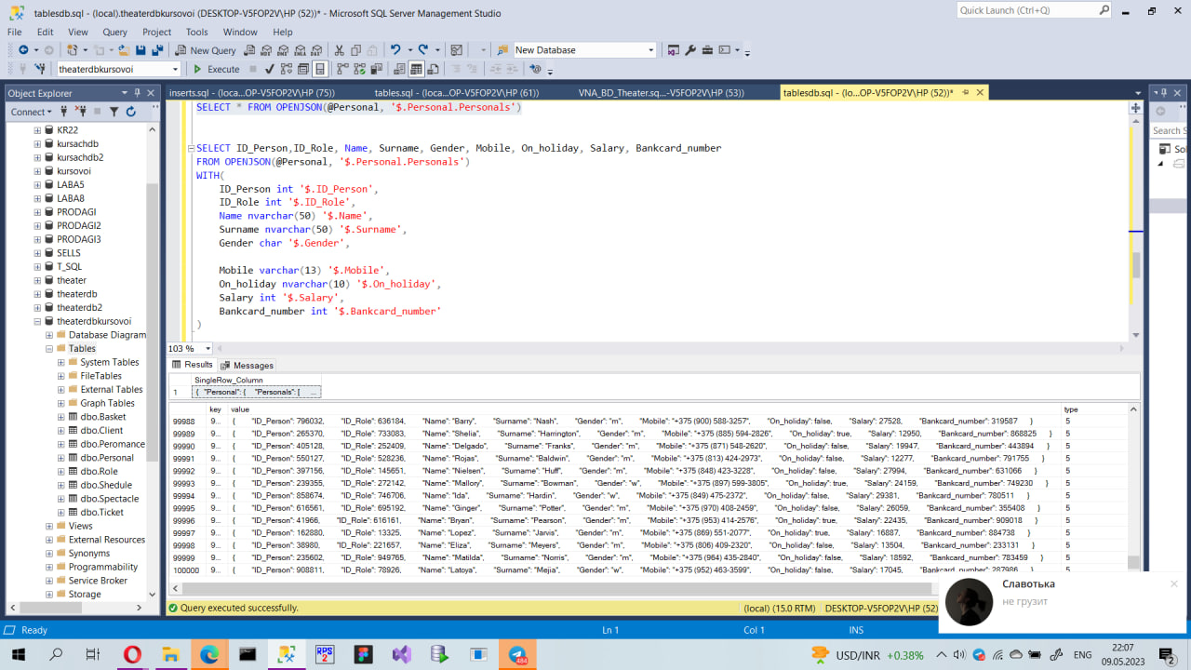Листинг 4.3 – Импорт данных в таблицу

Рисунок 4.5 – Вывод файла по отдельным колонкам

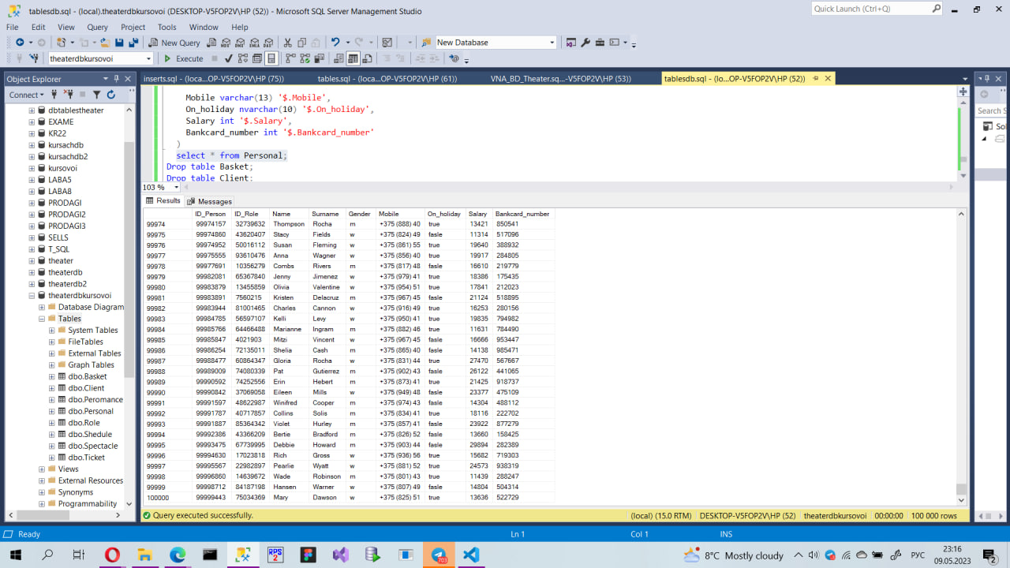Эта функция возвращает таблицу с одним столбцом, включающим содержимое файла. Функцию OPENROWSET(BULK) можно использовать с различными параметрами, например с разделителями. В самом простом случае вы можете просто загрузить все содержимое файла как текстовое значение. (Это единое большое значение известно как единый большой символьный объект или SINGLE_CLOB.) Описанное выше будет показано на рисунках 4.3, 4.4, 4.5, 4.6 и листинге 4.4.

Рисунок 4.6 – Заполнение таблицы 100000 строками

DECLARE @Personal VARCHAR(MAX)

SELECT @Personal= BulkColumn FROM OPENROWSET(BULK'D:\kursovoi_db\scripts\tableInsert.json', SINGLE_BLOB) JSON;

SELECT @Personal as SingleRow_Column

IF (ISJSON(@Personal) = 1)

BEGIN

PRINT 'Imported JSON is Valid'

END

ELSE

BEGIN

PRINT 'Invalid JSON Imported'

END

INSERT INTO Personal

SELECT ID_Person,ID_Role, Name, Surname, Gender,Mobile, On_holiday, Salary, Bankcard_number

FROM OPENJSON(@Personal, '$.Personal.Personals')

WITH(ID_Person int '$.ID_Person',

ID_Role int '$.ID_Role',

Name nvarchar(50) '$.Name',

Surname nvarchar(50) '$.Surname',

Gender char '$.Gender',

Mobile varchar(13) '$.Mobile',

On_holiday nvarchar(10) '$.On_holiday',

Salary int '$.Salary',

Bankcard_number int '$.Bankcard_number')

Листинг 4.4 – Импорт данных

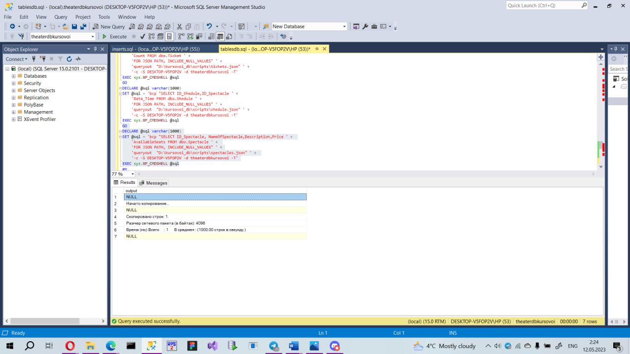Экспорт данных осуществляется с помощью данного кода. Данные из таблицы преобразуются в json данные. Показано на рисунке 4.7 и листинге 4.5.

Рисунок 4.7 – Экспорт данных в json формат

`xp_cmdshell` - это расширенная хранимая процедура в Microsoft SQL Server, которая позволяет выполнять команды операционной системы Windows и получать результаты выполнения внутри среды SQL Server.

Она может использоваться, например, для запуска внешних программ или скриптов, копирования или перемещения файлов, а также для многих других задач, которые могут быть выполнены с помощью командной строки Windows.

Однако, из-за возможности выполнения потенциально опасных команд, `xp_cmdshell` часто отключена по умолчанию в целях безопасности. Для ее использования необходимы соответствующие права доступа и настройки безопасности сервера.

Листинг 4.5 – Экспорт данных в json формат

GO

DECLARE @sql varchar(1000)

SET @sql = 'bcp "SELECT ID_Shedule,ID_Spectacle ' +

'Data_Time FROM dbo.Shedule ' +

'FOR JSON PATH, INCLUDE_NULL_VALUES" ' +

'queryout "D:\kursovoi_db\scripts\shedule.json" ' +

'-c -S DESKTOP-V5FOP2V -d theaterdbkursovoi -T'

EXEC sys.XP_CMDSHELL @sql

### Импорт 100000 строк

Была поставлена задала импортировать 100000 строк в одну из таблиц. Эта задача была решена с помощью сервиса Json Generator[2]. С помощью конструктора мы описываем структуру нашей таблицы и сайт автоматически генерирует json-файл с рандомными данным, который мы импортируем, описано выше, показано на рисунке 4.8.

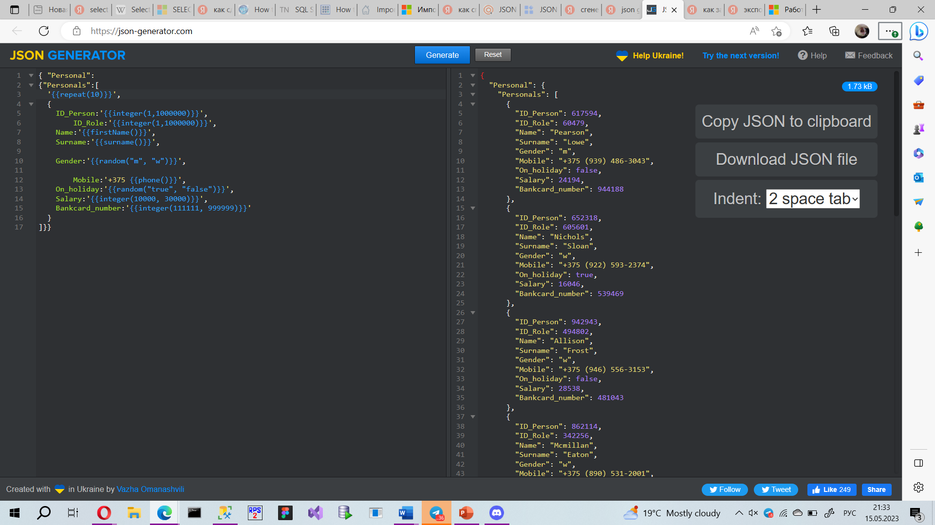

Рисунок 4.8 – Генерация случайных данных

Этот сайт очень упрощает и решает проблему с импортом большого количества строк.

## Тестирование производительности базы данных

В реляционной СУБД оптимальный план выполнения запроса – это такая последовательность применения операторов реляционной алгебры к исходным и промежуточным отношениям, которое для конкретного текущего состояния БД (её структуры и наполнения) может быть выполнено с минимальным использованием вычислительных ресурсов.

Некластеризованный индекс – это отдельный объект, имеющий указатели на строки таблицы.

В MS SQL индексы могут быть двух типов: кластеризованные и некластеризованные.

Кластеризованный индекс отличается тем, что в листьях этого индекса содержатся не ссылки на записи в таблице, а сами записи.

Скорость доступа к строкам при указании условия where, совпадающего с условием индексирования для кластеризованного индекса, будет выше, чем при поиске записей по простому индексу.

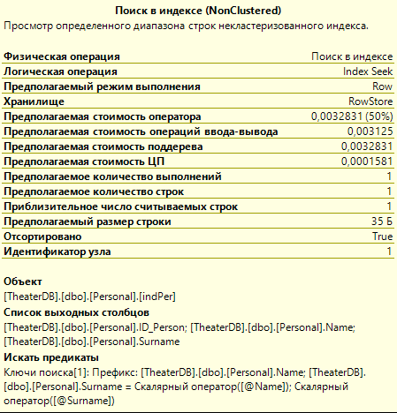Для сравнения был выполнен запрос к таблице Products без создания индексов. Результат стоимости запроса приведен на рисунке 4.9. Выборка производилась по имени и фамилии.

Рисунок 4.9 – Стоимость запроса к Personal кластеризованного индекса

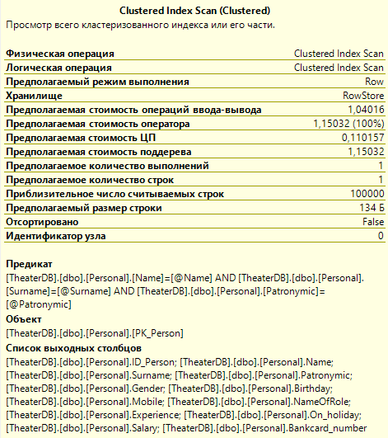

Рисунок 4.10– Стоимость запроса к таблице Personal c использованием некластеризованного индекса

CREATE INDEX indPer ON [Personal] ([Name], [Surname]);

Листинг 4.6 – Индекс из таблицы Personal по имени и фамилии

По результатам стоимости запроса можно сказать, что построение индексов в данной таблице максимально необходимо, так как во втором случае общая стоимость запроса уменьшилась более, чем в 2 раза.

## Создание ролей для разграничения доступа

Для разграничения доступа к данным было создано два пользователя client и moder, каждому их них были присвоены процедуры, их можно увидеть в разделе 5.

create user client without login;

grant execute on [dbo].[ob_SpectacleSelectAll] to client

grant execute on [dbo].[ob_SheduleSelectAll] to client

grant execute on [dbo].[sp_InsertTicket2] to client

grant execute on [dbo].[ob_TicketDeleteItem] to client

grant execute on [dbo].[AddClient] to client

grant execute on [dbo].[AddToBasket] to client

grant execute on [dbo].[RemoveFromBasket] to client

execute as user ='client';

revert;

Листинг 4.7 – Создание пользователя Client

create user moder without login;

grant execute on [dbo].[ob_SpectacleSelectAll] to moder

grant execute on [dbo].[ob_SheduleSelectAll] to moder

grant execute on [dbo].[AddSpectacle1] to moder

grant execute on [dbo].[ob_PersonalSelectAll] to moder

grant execute on [dbo].[ob_SpectacleSelectAll] to moder

grant execute on [dbo].[ob_ActorToSpectacleSelectAll] to moder

grant execute on [dbo].[ob_SpectacleSelectAll] to moder

grant execute on [dbo].[sp_InsertShedule] to moder

grant execute on [dbo].[ob_PersonalDeleteItem2] to moder

grant execute on [dbo].[ob_SpectacleDeleteItem] to moder

grant execute on [dbo].[ob_SheduleDeleteItem] to moder

grant execute on [dbo].[DeleteClient] to moder

execute as user= 'moder'

revert

Листинг 4.8 – Создание пользователя moder

На листингах 4.7 и 4.8, показанных выше, отображено создание пользователей базы данных.

## Вывод

В этом разделе мы более углублено ознакомились с работой сервера, изучили способы оптимизации запросов.

Также изучили новую функцию импорта данных в базу данных, и способы экспорта данных из базы данных.

# Тестирование, проверка работоспособности и анализ полученных результатов

## Тестирование клиентской области

В этом разделе мы пройдёмся по возможностям клиента т. е., оценим работоспособность всех процедур, представленных клиенту.

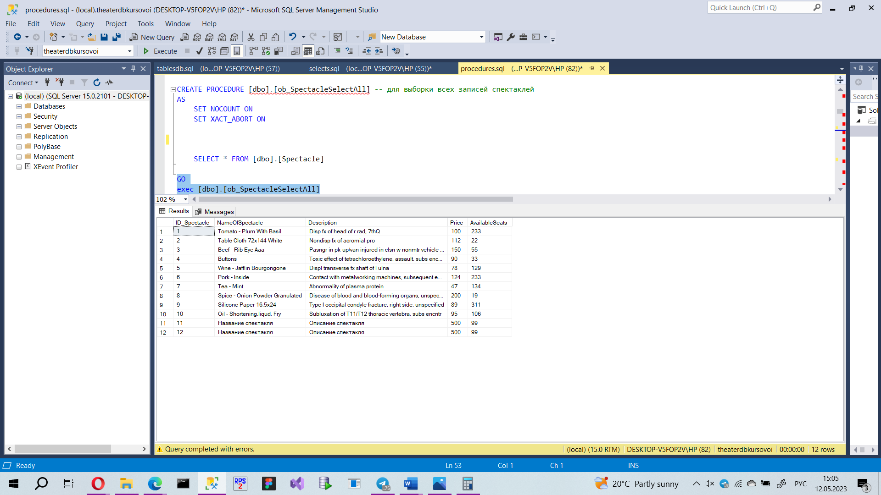 Клиенту доступны некоторые процедуры.

Рисунок 5.1 – Процедура для выборки всех спектаклей

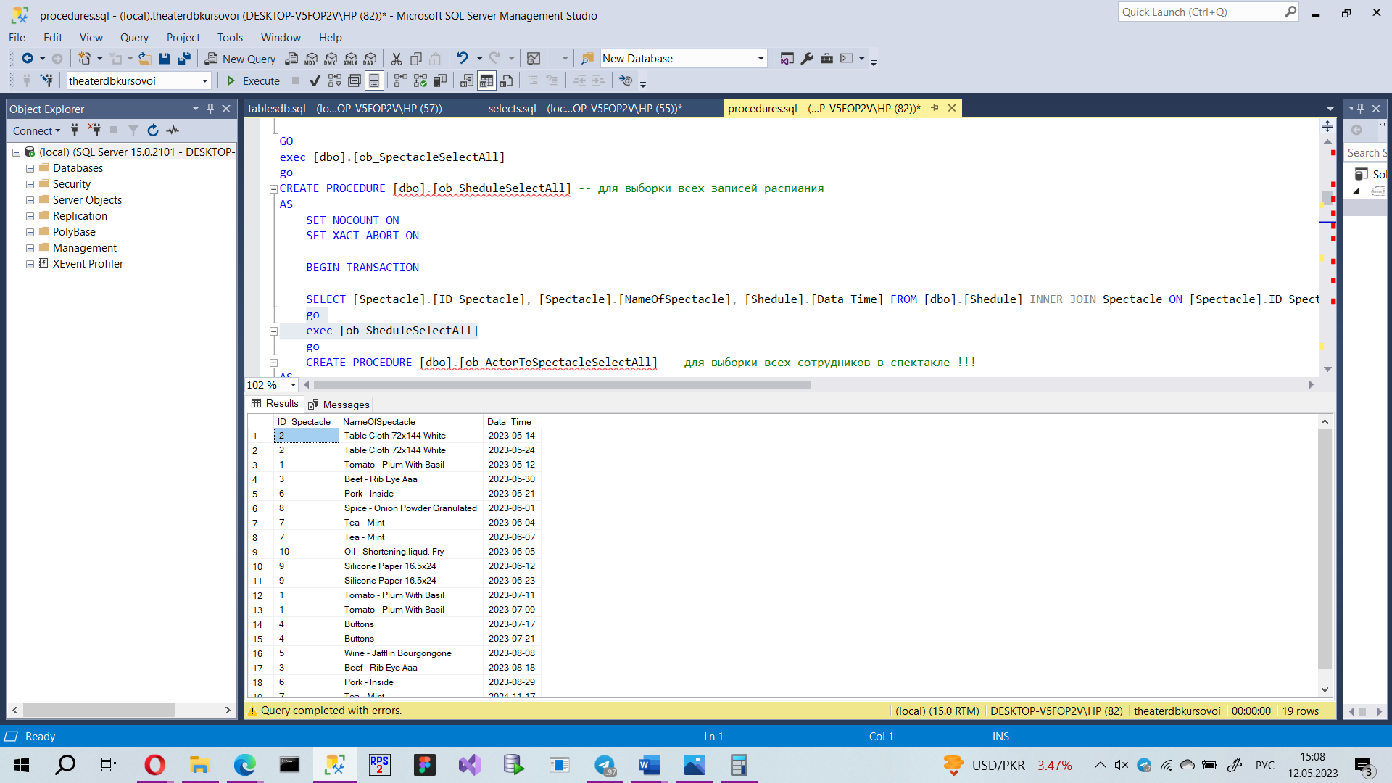Процедура для выборки всего расписания, показано на рисунке 5.2.

Рисунок 5.2 – Процедура для выборки всего расписания

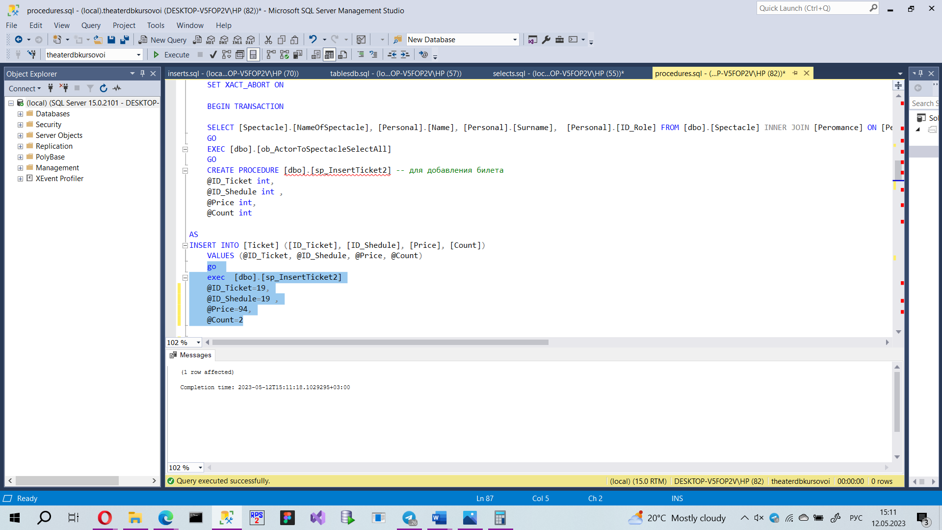Процедура для добавления билета, показана на рисунке 5.3.

Рисунок 5.3 – добавление билета

Процедура для удаления одного билета, показано на рисунке 5.4.

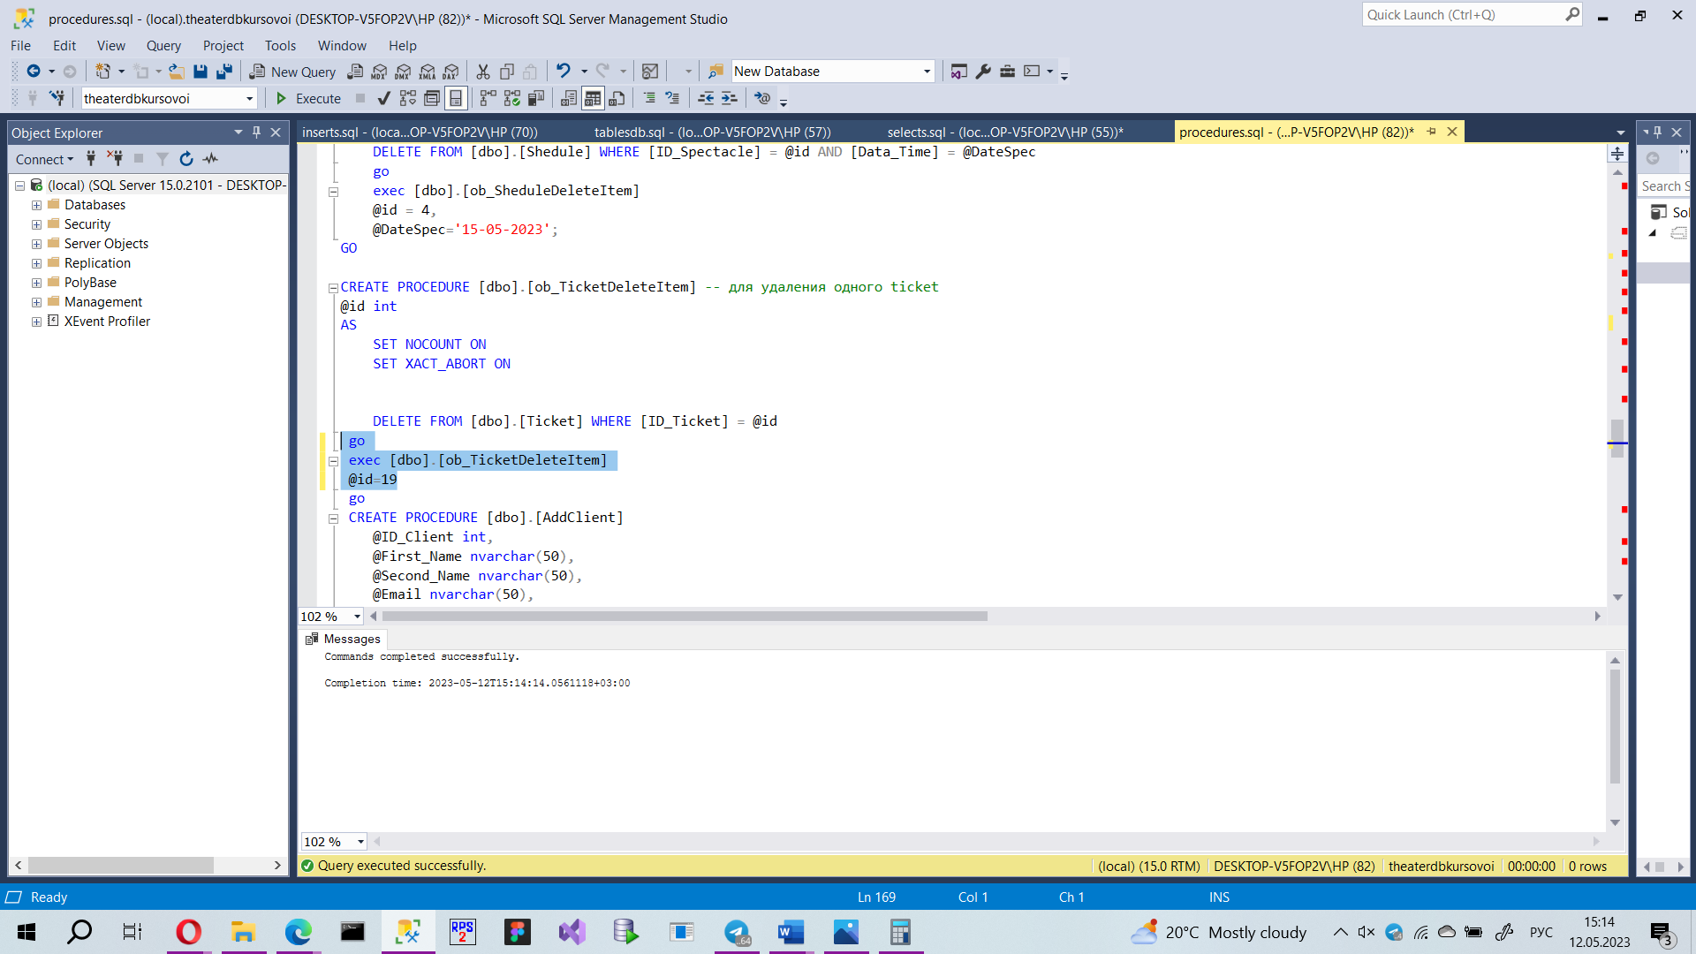

Рисунок 5.4 – Удаление билета

Процедура на добавление клиента, показано на рисунке 5.5.

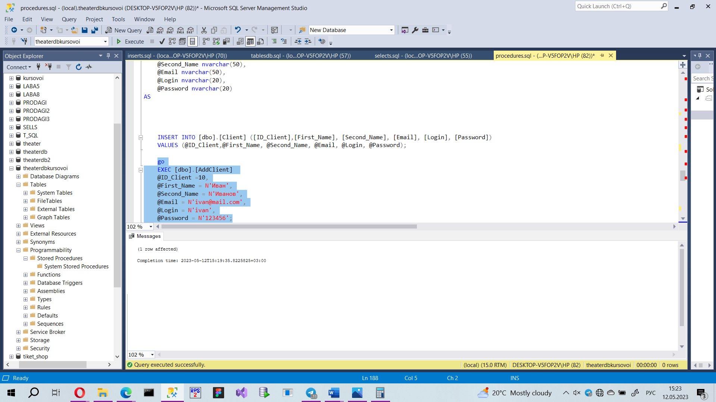

Рисунок 5.5 – Добавление клиента

Процедура добавления в корзину, выполнена валидация при помощи триггера, чтобы нельзя было добавить один и тот же билет два раза, показано на рисунке 5.6.

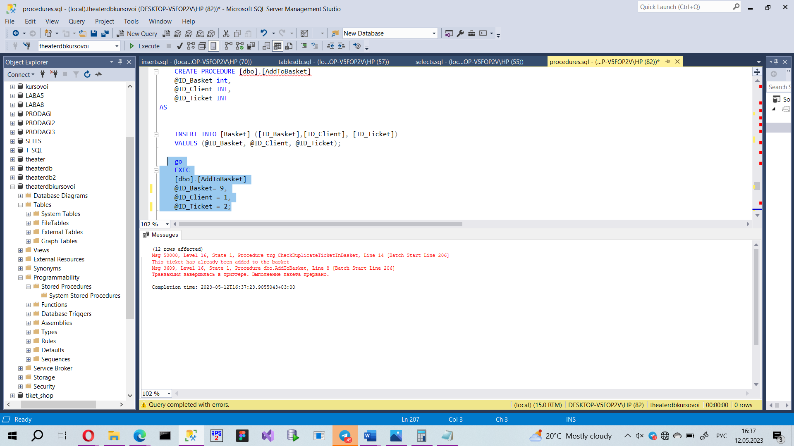

Рисунок 5.6 – Добавление в корзину

Процедура удаления корзины, показано на рисунке 5.7.

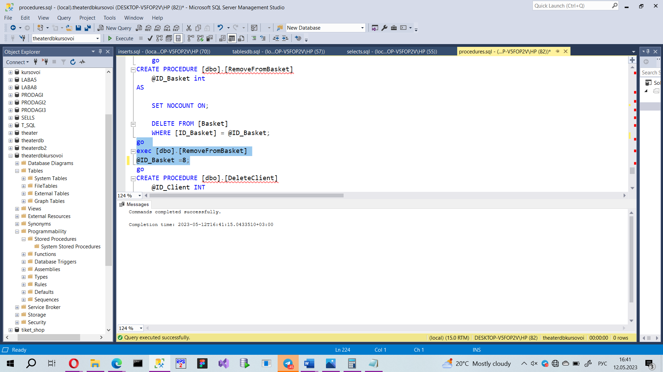

Рисунок 5.7 – Удаление корзины

## Тестирование области работы администратора

В этом разделе мы пройдёмся по возможностям администратора т. е., оценим работоспособность всех запросов и процедур, представленных администратору.

Процедура на добавление спектакля, показано на рисунках 5.8 и 5.9.

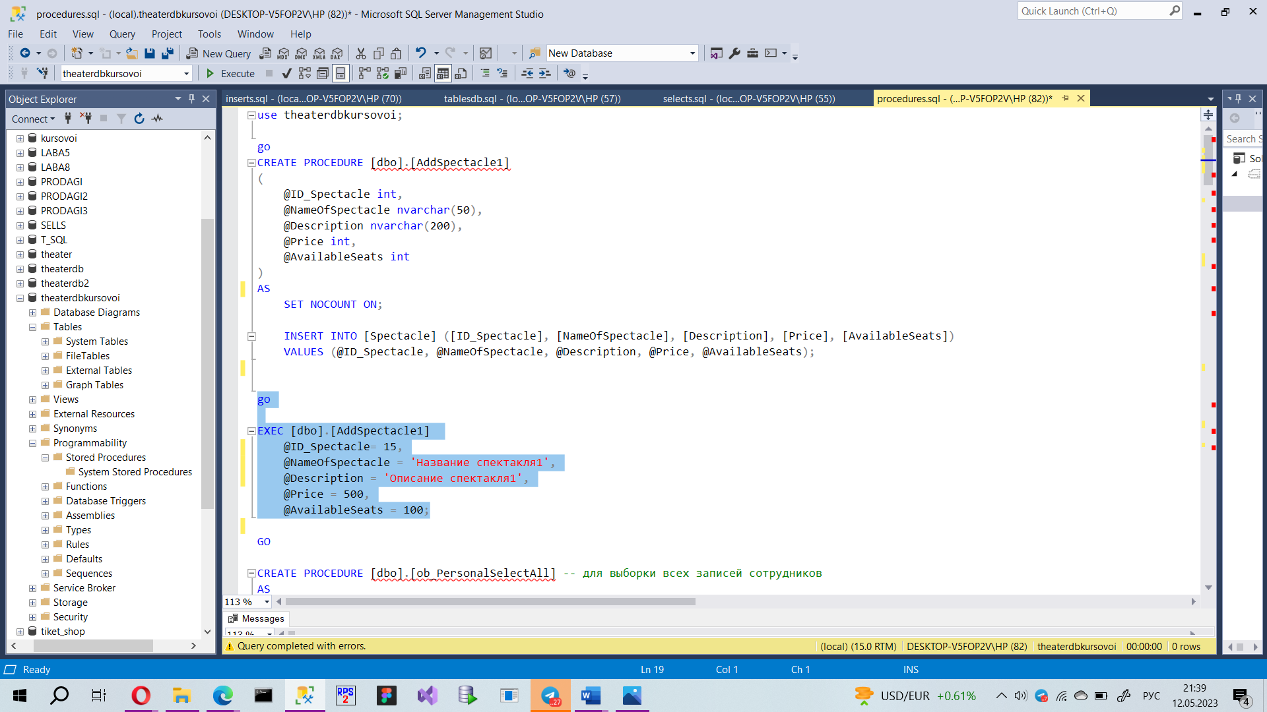

Рисунок 5.8 – Добавление спектакля

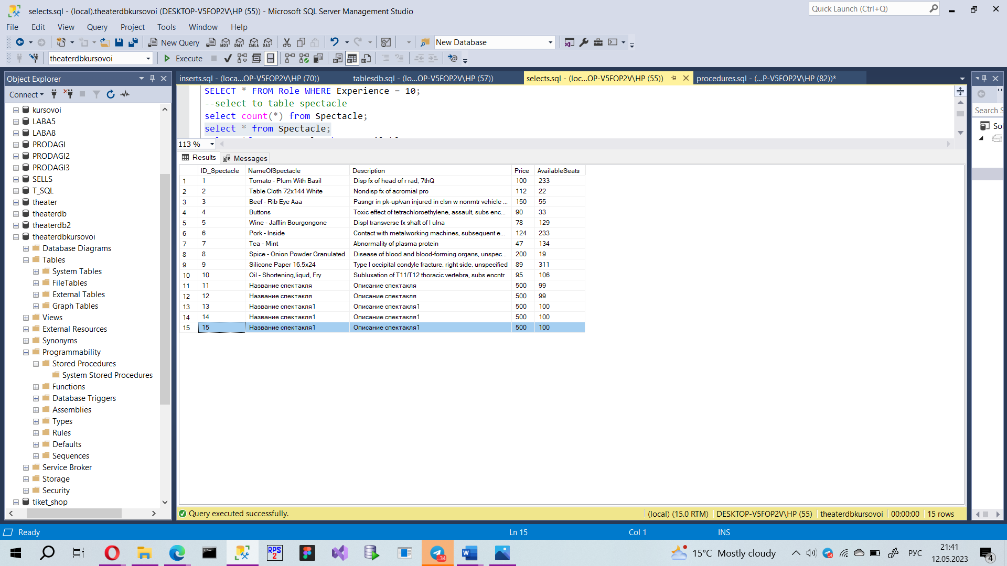

Рисунок 5.9 – Спектакль добавлен

Процедура для выборки всех сотрудников, показано на рисунке 5.10.

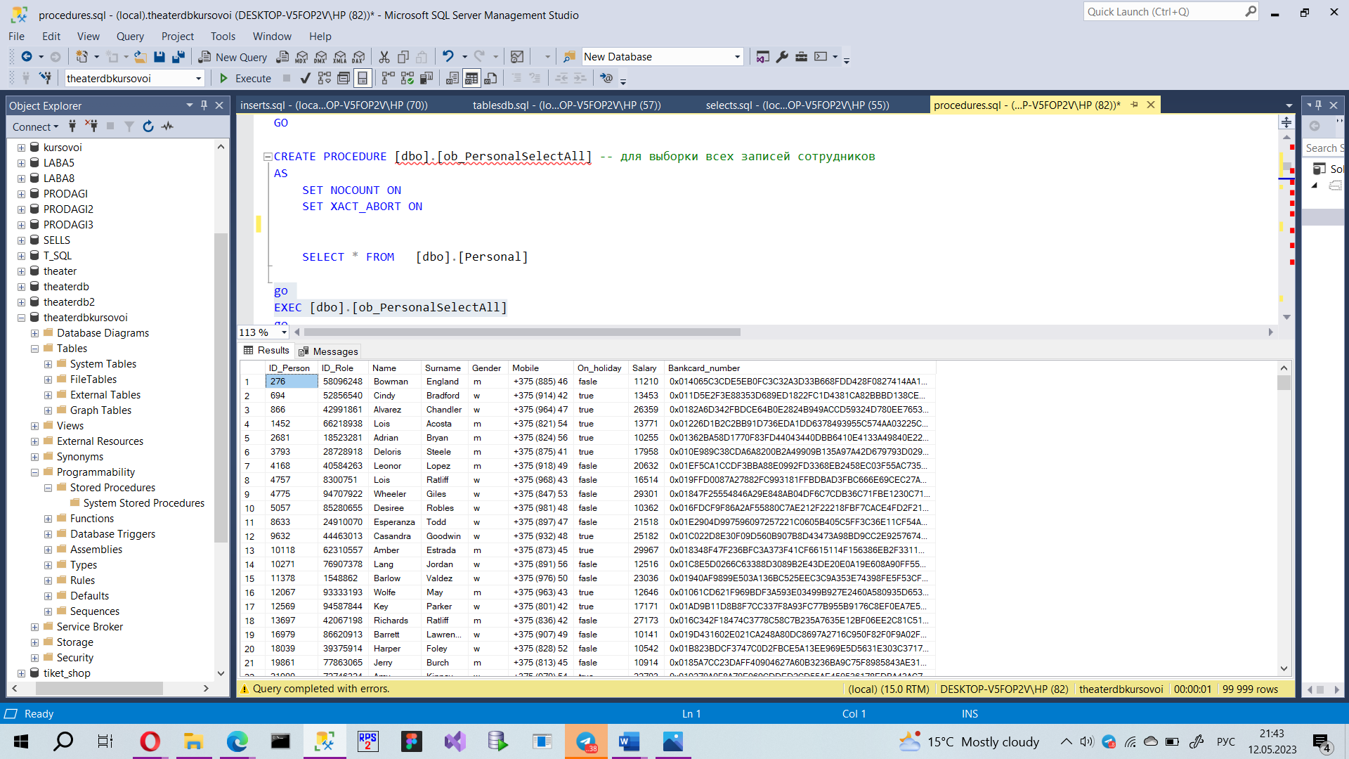

Рисунок 5.10 – Выборка всех сотрудников

Процедура для выборки всех сотрудников в спектакле, показано на рисунке 5.11.

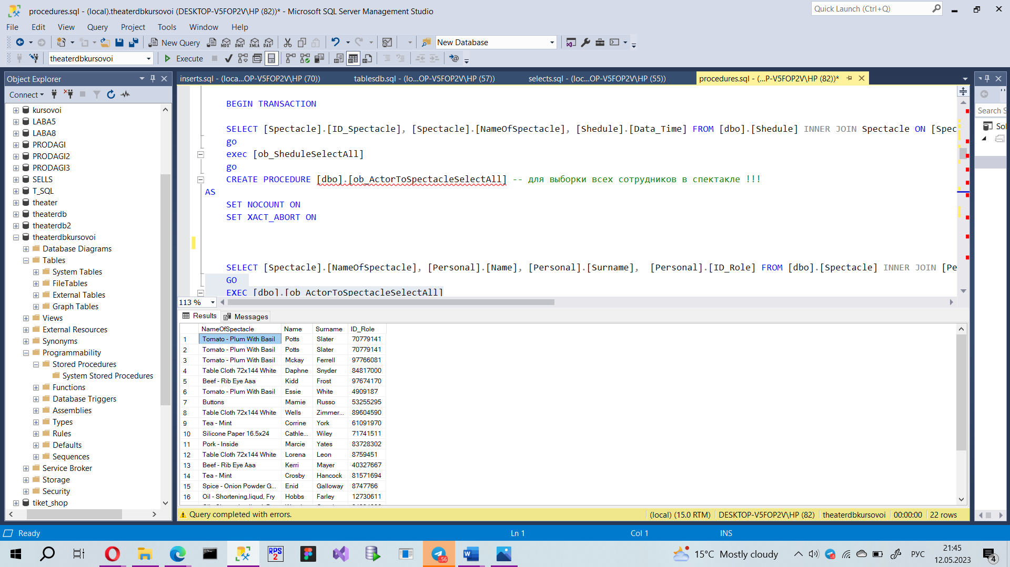

Рисунок 5.11 – Выборка все сотрудников в спектакле

Процедура для добавления расписания, показано на рисунке 5.12.

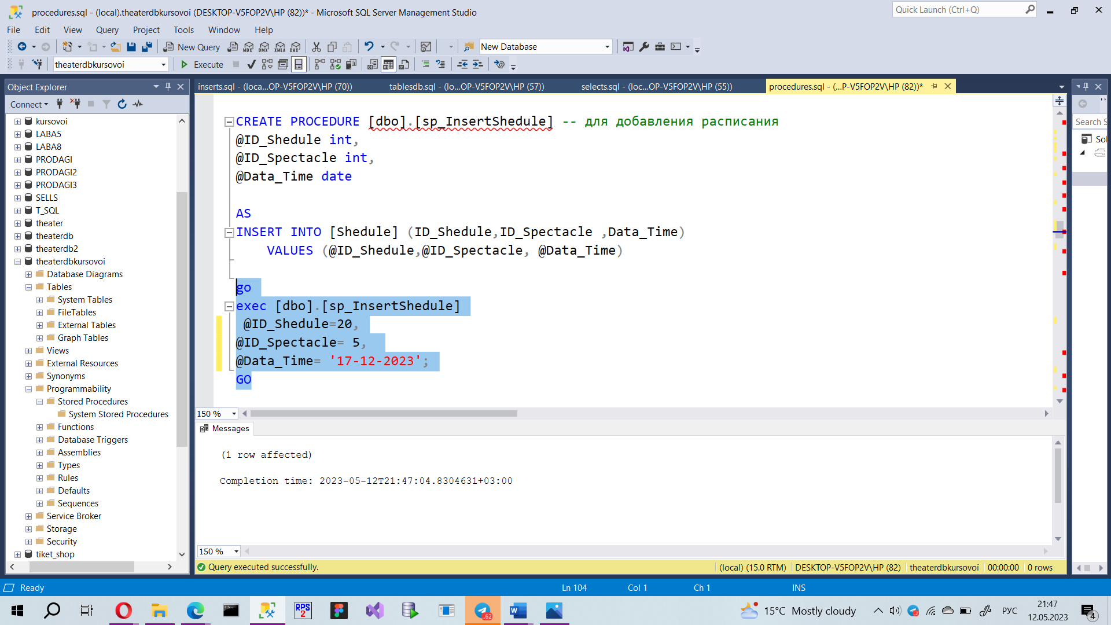

Рисунок 5.12 – Добавление расписания

Процедура удаления одного сотрудника, показано на рисунке 5.13.

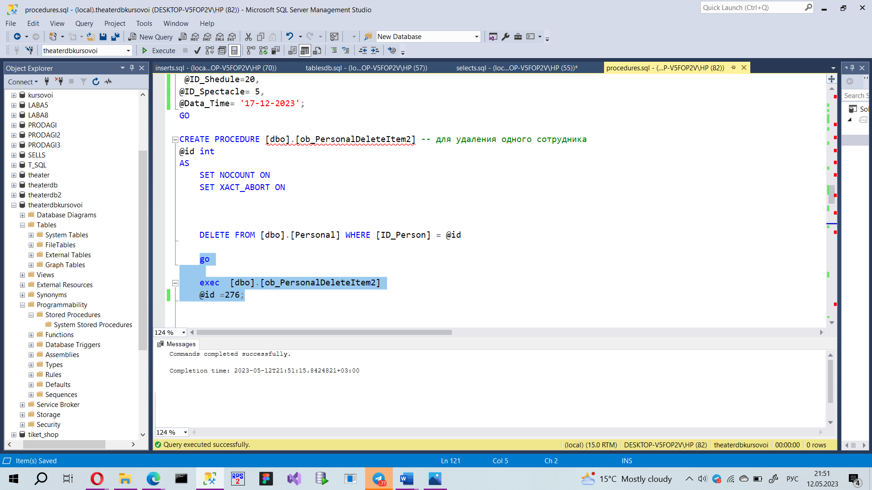

Рисунок 5.13 – Удаление сотрудника

Процедура удаления спектакля, показано на рисунке 5.14.

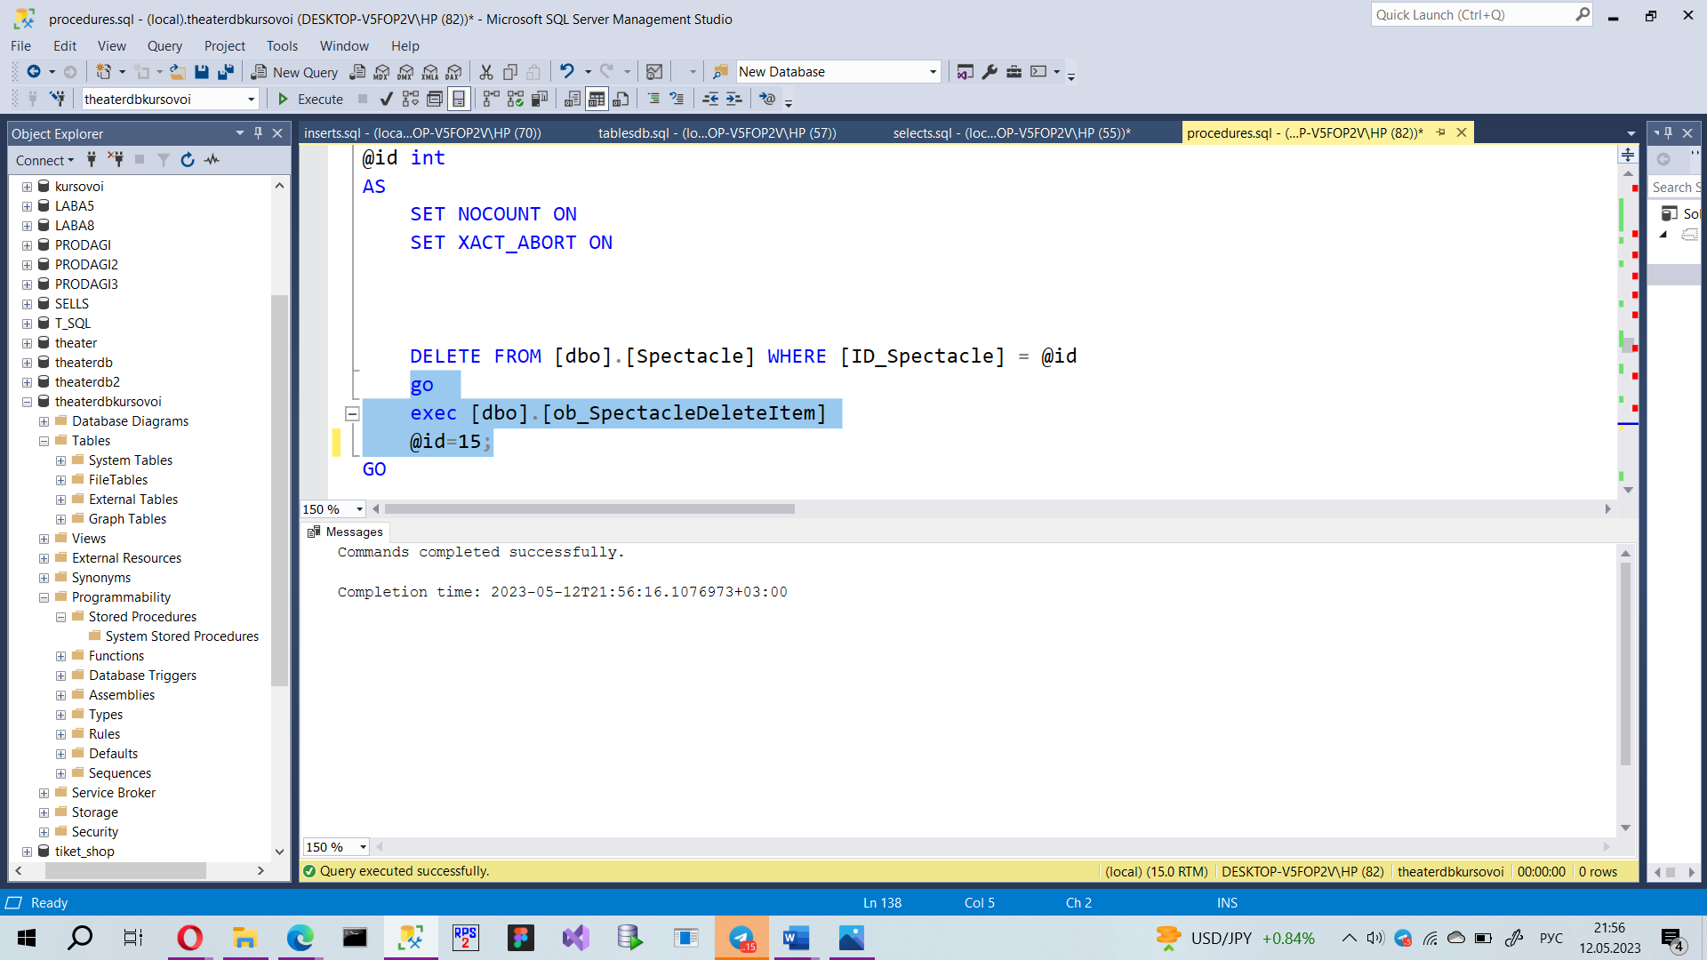

Рисунок 5.14 – Удаление спектакля

Процедура удаления расписания, показано на рисунке 5.14.

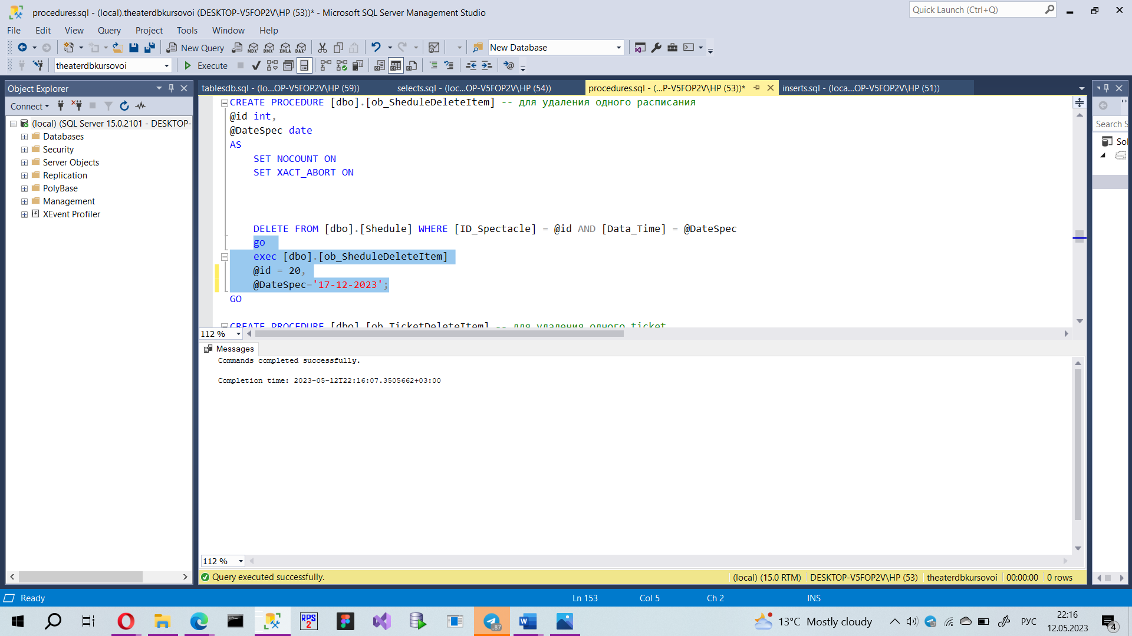

Рисунок 5.14 – Удаление расписания

Процедура удаления одного клиента, показано на рисунке 5.15.

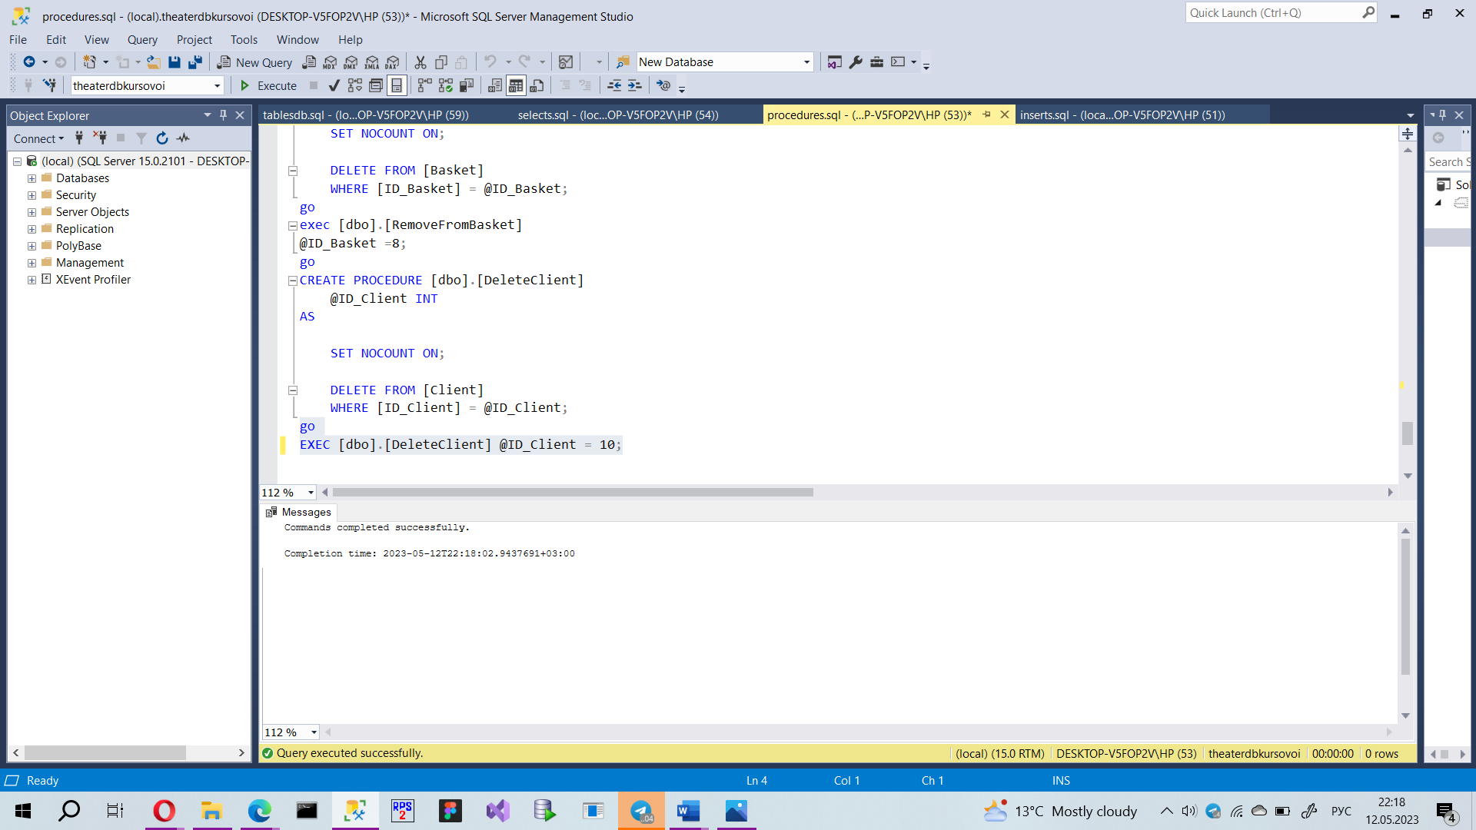

Рисунок 5.15 – Удаление клиента

Все процедуры исправно справляются со своим назначением.

## Вывод

В этом разделе мы рассмотрели возможности, которые предоставлены двум ролям: администратор и клиент. Убедились в работоспособности запросов и процедур.

# Руководство по использованию программного средства

## Руководство пользователя

В это разделе мы рассмотрим руководство пользователя со стороны двух ролей.

Клиент:

* Регистрируется (на сайте/приложении), т.е. используется процедура добавления клиента.
* Совершает поиск по названию или дате (используются запросы или процедуры).
* Добавляет билет себе в корзину (с помощью процедур).
* Также клиент может удалить билет из корзины.

Администратор\модератор:

* Добавляет\удаляет роли (с помощью инсертов и процедур).
* Добавляет\удаляет персонал, попутно назначая роли (процедуры).
* Добавляет\удаляет спектакли (процедуры, инсерты).
* Составляет расписание, добавляет или удаляет (процедуры или инсерты).
* Также может удалить клиента (процедура).
* В конце работы производится экспорт данных из таблиц в json формат.

## Вывод

В данном разделе были описаны возможности для клиентов и администраторов/модераторов в использовании базы данных для театральной компании.

Для клиентов была предоставлена возможность регистрации и авторизации на сайте/приложении. Клиенты также могут совершать поиск спектаклей по названию или дате, добавлять билеты в корзину и удалять их.

Администраторы/модераторы имеют более широкий спектр возможностей, таких как добавление и удаление ролей, добавление и удаление персонала с назначением им соответствующих ролей, добавление и удаление спектаклей, создание расписания, удаление клиентов и экспорт данных из таблиц в json формат.

В целом, база данных предоставляет удобный интерфейс для работы с информацией о спектаклях и билетах, а также управления персоналом театральной компании.

# **Заключение**

Курсовой проект был ориентирован на создание базы данных для театра, которая помогла бы в продвижении искусства театра и оптимизировала работу с данными. Для этого мы создали основные объекты базы данных, такие как таблицы, хранимые процедуры и триггеры, используя программу MSSMS.

В ходе работы над проектом мы изучили новые возможности программы MSSMS, такие как разделение на роли пользователей, а также способы экспорта и импорта данных. Мы уделили особое внимание проектированию базы данных, опираясь на концепцию разделения на роли, что позволило разграничить доступ и действия для каждого пользователя.

База данных, созданная в результате проекта, будет полезна для театров и любителей театра, предоставляя удобный способ управления и хранения данных, связанных с театральными спектаклями, билетами и расписанием.

В итоге всех проведённых действий мы имеем правильно спроектированную базу данных.

# **Список литературных источников**

1. Установка Mssms [Электронный ресурс] /Справочник Режим доступа: Скачивание SQL Server Management Studio (SSMS) - SQL Server Management Studio (SSMS) | Microsoft Learn – Дата доступа 11.02.2023
2. Генерация json-файла [Электронный ресурс] /Справочник Режим доступа: JSON Generator – Tool for generating random data (json-generator.com) – Дата доступа 21.02.2023
3. Документацию по импорту данных [Электронный ресурс] /Справочник Режим доступа: Импорт документов JSON - SQL Server | Microsoft Learn – Дата доступа 22.02.2023
4. Документация по экспорту данных [Электронный ресурс] /Справочник Режим доступа: How to export a table to JSON file in SQL Server? | My Tec Bits – Дата доступа 22.02.2023
5. Республиканский Театр Белорусской Драматургии [Электронный ресурс] /Республиканский Театр Белорусской Драматургии Режим доступа: РТБД - Рэспубліканскі тэатр беларускай драматургіі (rtbd.by) – Дата доступа 4.03.2023
6. Большой Театр Беларуси [Электронный ресурс] /Большой Театр Беларуси – Режим доступа: Большой театр Беларуси - Официальный сайт (bolshoibelarus.by) – дата доступа 10.03.2023

# **Приложение А**

Листинги созданных таблиц

CREATE TABLE [Role]

(

[ID_Role] int constraint PK_Role primary key ,

[ID_Person] int,

[NameOfRole] nvarchar (50),

[Experience] int

)

CREATE TABLE [Personal]

(

[ID_Person] int constraint PK_Person primary key,

[ID_Role] int ,

[Name] nvarchar(50),

[Surname] nvarchar (50),

[Gender] char default 'M' check([Gender] = 'M' or [Gender] ='W'),

[Mobile] varchar(13) ,

[On_holiday] nvarchar(10) default 'true',

[Salary] int,

[Bankcard_number] int

)

CREATE TABLE [Spectacle]

[ID_Spectacle] int constraint PK_Spectacle primary key ,

[NameOfSpectacle] nvarchar (50),

[Description] nvarchar (200),

[Price] int,

[AvailableSeats] int

)

CREATE TABLE [Peromance]

[ID_Person] int constraint FK_PerfomancePersonSpectacle foreign key references [Personal](ID_Person),

[ID_Spectacle] int constraint FK_PerfomanceSpectaclePerson foreign key references [Spectacle](ID_Spectacle)

)

CREATE TABLE [Shedule]

(

[ID_Shedule] int constraint PK_Shedule primary key ,

[ID_Spectacle] int constraint FK_Spectacle foreign key references [Spectacle](ID_Spectacle),

[Data_Time] date

)

CREATE TABLE [Ticket]

(

[ID_Ticket] int constraint PK_Ticket primary key ,

[ID_Shedule] int constraint FK_TicketShedule foreign key references [Shedule](ID_Shedule),

[Price] int,

[Count] int

)

CREATE TABLE [Client]

(

[ID_Client] int constraint PK_Client primary key ,

[First_Name] nvarchar(50),

[Second_Name] nvarchar(50),

[Email] nvarchar(50),

[Login] nvarchar(20) not null,

[Password] nvarchar(20) not null

)

CREATE TABLE [Basket]

(

[ID_Basket] int constraint PK_Basket primary key ,

[ID_Client] int constraint FK_ClientBasket foreign key references [Client](ID_Client),

[ID_Ticket] int constraint FK_ClientTicket foreign key references [Ticket](ID_Ticket)

)

CREATE TABLE [Client]

(

[ID_Client] int constraint PK_Client primary key ,

[First_Name] nvarchar(50),

[Second_Name] nvarchar(50),

[Email] nvarchar(50),

[Login] nvarchar(20) not null,

[Password] nvarchar(20) not null

)

CREATE TABLE [Basket]

(

[ID_Basket] int constraint PK_Basket primary key ,

[ID_Client] int constraint FK_ClientBasket foreign key references [Client](ID_Client),

[ID_Ticket] int constraint FK_ClientTicket foreign key references [Ticket](ID_Ticket)

)

# **Приложение Б**

Листинг хранимых процедур

go

CREATE PROCEDURE [dbo].[AddSpectacle1]

(

@ID_Spectacle int,

@NameOfSpectacle nvarchar(50),

@Description nvarchar(200),

@Price int,

@AvailableSeats int

)

AS

SET NOCOUNT ON;

INSERT INTO [Spectacle] ([ID_Spectacle], [NameOfSpectacle], [Description], [Price], [AvailableSeats])

VALUES (@ID_Spectacle, @NameOfSpectacle, @Description, @Price, @AvailableSeats);

go

EXEC [dbo].[AddSpectacle1]

@ID_Spectacle= 15,

@NameOfSpectacle = 'Название спектакля1',

@Description = 'Описание спектакля1',

@Price = 500,

@AvailableSeats = 100;

GO

CREATE PROCEDURE [dbo].[ob_PersonalSelectAll] -- для выборки всех записей сотрудников

AS

SET NOCOUNT ON

SET XACT_ABORT ON

SELECT * FROM [dbo].[Personal]

go

EXEC [dbo].[ob_PersonalSelectAll]

go

CREATE PROCEDURE [dbo].[ob_SpectacleSelectAll] -- для выборки всех записей спектаклей

AS

SET NOCOUNT ON

SET XACT_ABORT ON

SELECT * FROM [dbo].[Spectacle]

GO

exec [dbo].[ob_SpectacleSelectAll]

go

CREATE PROCEDURE [dbo].[ob_SheduleSelectAll] -- для выборки всех записей распиания

AS

SET NOCOUNT ON

SET XACT_ABORT ON

BEGIN TRANSACTION

SELECT [Spectacle].[ID_Spectacle], [Spectacle].[NameOfSpectacle], [Shedule].[Data_Time] FROM [dbo].[Shedule] INNER JOIN Spectacle ON [Spectacle].ID_Spectacle = [Shedule].ID_Spectacle

go

exec [ob_SheduleSelectAll]

go

CREATE PROCEDURE [dbo].[ob_ActorToSpectacleSelectAll] -- для выборки всех сотрудников в спектакле !!!

AS

SET NOCOUNT ON

SET XACT_ABORT ON

SELECT [Spectacle].[NameOfSpectacle], [Personal].[Name], [Personal].[Surname], [Personal].[ID_Role] FROM [dbo].[Spectacle] INNER JOIN [Peromance] ON [Peromance].[ID_Spectacle] = [Spectacle].[ID_Spectacle] INNER JOIN [Personal] ON [Peromance].[ID_Person] = [Personal].[ID_Person]

GO

EXEC [dbo].[ob_ActorToSpectacleSelectAll]

GO

CREATE PROCEDURE [dbo].[sp_InsertTicket2] -- для добавления билета

@ID_Ticket int,

@ID_Shedule int ,

@Price int,

@Count int

AS

INSERT INTO [Ticket] ([ID_Ticket], [ID_Shedule], [Price], [Count])

VALUES (@ID_Ticket, @ID_Shedule, @Price, @Count)

go

exec [dbo].[sp_InsertTicket2]

@ID_Ticket=19,

@ID_Shedule=19 ,

@Price=94,

@Count=2

GO

CREATE PROCEDURE [dbo].[sp_InsertShedule] -- для добавления расписания

@ID_Shedule int,

@ID_Spectacle int,

@Data_Time date

AS

INSERT INTO [Shedule] (ID_Shedule,ID_Spectacle ,Data_Time)

VALUES (@ID_Shedule,@ID_Spectacle, @Data_Time)

go

exec [dbo].[sp_InsertShedule]

@ID_Shedule=20,

@ID_Spectacle= 5,

@Data_Time= '17-12-2023';

CREATE PROCEDURE [dbo].[ob_PersonalDeleteItem2] -- для удаления одного сотрудника

@id int

AS

SET NOCOUNT ON

SET XACT_ABORT ON

DELETE FROM [dbo].[Personal] WHERE [ID_Person] = @id

go

exec [dbo].[ob_PersonalDeleteItem2]

@id =276;

go

CREATE PROCEDURE [dbo].[ob_SpectacleDeleteItem] -- для удаления одного спектакль

@id int

AS

SET NOCOUNT ON

SET XACT_ABORT ON

DELETE FROM [dbo].[Spectacle] WHERE [ID_Spectacle] = @id

go

exec [dbo].[ob_SpectacleDeleteItem]

@id=15;

GO

CREATE PROCEDURE [dbo].[ob_SheduleDeleteItem] -- для удаления одного расписания

@id int,

@DateSpec date

AS

SET NOCOUNT ON

SET XACT_ABORT ON

DELETE FROM [dbo].[Shedule] WHERE [ID_Spectacle] = @id AND [Data_Time] = @DateSpec

go

exec [dbo].[ob_SheduleDeleteItem]

@id = 20,

@DateSpec='17-12-2023';

GO

CREATE PROCEDURE [dbo].[ob_TicketDeleteItem] -- для удаления одного ticket

@id int

AS

SET NOCOUNT ON

SET XACT_ABORT ON

DELETE FROM [dbo].[Ticket] WHERE [ID_Ticket] = @id

go

CREATE PROCEDURE [dbo].[AddClient]

@ID_Client int,

@First_Name nvarchar(50),

@Second_Name nvarchar(50),

@Email nvarchar(50),

@Login nvarchar(20),

@Password nvarchar(20)

AS

INSERT INTO [dbo].[Client] ([ID_Client],[First_Name], [Second_Name], [Email], [Login], [Password])

VALUES (@ID_Client,@First_Name, @Second_Name, @Email, @Login, @Password);

go

EXEC [dbo].[AddClient]

@ID_Client =10,

@First_Name = N'Иван',

@Second_Name = N'Иванов',

@Email = N'ivan@mail.com',

@Login = N'ivan',

@Password = N'123456';

GO

CREATE PROCEDURE [dbo].[AddToBasket]

@ID_Basket int,

@ID_Client INT,

@ID_Ticket INT

AS

INSERT INTO [Basket] ([ID_Basket],[ID_Client], [ID_Ticket])

VALUES (@ID_Basket, @ID_Client, @ID_Ticket);

go

EXEC

[dbo].[AddToBasket]

@ID_Basket= 9,

@ID_Client = 1,

@ID_Ticket = 2;

go

CREATE PROCEDURE [dbo].[RemoveFromBasket]

@ID_Basket int

AS

SET NOCOUNT ON;

DELETE FROM [Basket]

WHERE [ID_Basket] = @ID_Basket;

go

exec [dbo].[RemoveFromBasket]

@ID_Basket =8;

go

CREATE PROCEDURE [dbo].[DeleteClient]

@ID_Client INT

AS

SET NOCOUNT ON;

DELETE FROM [Client]

WHERE [ID_Client] = @ID_Client;

go

EXEC [dbo].[DeleteClient] @ID_Client = 10;

# **Приложение Г**

Листинг триггеров

go

CREATE TRIGGER trg_SubtractFromAvailableSeats

ON Basket

AFTER INSERT

AS

BEGIN

UPDATE Spectacle

SET AvailableSeats = AvailableSeats - 1

WHERE ID_Spectacle IN (SELECT ID_Spectacle FROM inserted);

END;

go

select AvailableSeats from Spectacle;

go

CREATE TRIGGER trg_CheckDuplicateTicketInBasket

ON Basket

FOR INSERT

AS

BEGIN

IF EXISTS (

SELECT 1

FROM inserted i

JOIN Basket b ON b.ID_Ticket = i.ID_Ticket

GROUP BY b.ID_Ticket

HAVING COUNT(*) > 1

)

BEGIN

RAISERROR ('This ticket has already been added to the basket', 16, 1)

ROLLBACK TRANSACTION

END

END